**TRƯỜNG ĐẠI HỌC CÔNG NGHIỆP HÀ NỘI**

**KHOA CÔNG NGHỆ THÔNG TIN**

**======***======**



BÁO CÁO BTL THUỘC HỌC PHẦN:

THIẾT KẾ PHẦN MỀM

**THIẾT KẾ WEBSITE COOLMATE.ME**

| GVHD: | Ths Nguyễn Thị Thanh Huyền |
| --- | --- |
| Nhóm - Lớp: | 7 - IT6096004 |
| Thành viên: | Hà Duy Chiến 2022606478 |
|  | Ngô Văn Tấn 2022606107  Cà Văn Tuấn 2022607157  Nguyễn Đình 2022605970  Anh Tuấn  Ngô Nam Vân 2022605701 |
|  |  |
|  |  |
|  |  |

Hà nội, Năm 2024

**LỜI MỞ ĐẦU**

Trong thời đại công nghệ thông tin và thương mại điện tử bùng nổ, việc xây dựng và duy trì một website chất lượng trở thành yếu tố quan trọng, giúp các doanh nghiệp không chỉ tiếp cận khách hàng hiệu quả mà còn gia tăng khả năng cạnh tranh trên thị trường. Coolmate.me, một thương hiệu thời trang nam nổi tiếng tại Việt Nam, đã và đang khẳng định mình nhờ vào sự kết hợp hài hòa giữa sản phẩm chất lượng và một nền tảng trực tuyến chuyên nghiệp.

Nhóm 7, với sự hướng dẫn của giảng viên Nguyễn Thị Thanh Huyền và tinh thần học hỏi và sáng tạo, đã lựa chọn đề tài "Thiết kế Website Coolmate.me" nhằm nghiên cứu và thực hiện thiết kế một website thương mại điện tử hiện đại, thân thiện với người dùng. Bài tập lớn này không chỉ là cơ hội để nhóm áp dụng những kiến thức lý thuyết về lập trình web và thiết kế giao diện mà còn giúp phát triển kỹ năng làm việc nhóm, tư duy sáng tạo và khả năng giải quyết vấn đề thực tiễn.

**MỤC LỤC**

**Chương 1. Mô tả chức năng 5**

**1.1. Biểu đồ use case 5**

1.1.1. Các use case phần front end 6

1.1.2. Các use case phần back end 8

**1.2. Mô tả use case 9**

1.2.1. Mô tả use case Xem đơn hàng (Ngô Văn Tấn) 9

1.2.2. Mô tả use case Đăng ký (Cà Văn Tuấn) 10

1.2.3. Mô tả use case Xem danh mục (Ngô Nam Vân) 11

1.2.4. Mô tả use case Đặt hàng (Hà Duy Chiến) 12

1.2.5. Mô tả use case Xem mã ưu đãi (Nguyễn Đình Anh Tuấn) 12

1.2.6. Mô tả use case Bảo trì tài khoản (Ngô Văn Tấn) 13

1.2.7. Mô tả use case Bảo trì sản phẩm (Cà Văn Tuấn) 15

1.2.8. Mô tả use case Quản lý đơn hàng (Ngô Nam Vân) 16

1.2.9. Mô tả use case Bảo trì danh mục (Hà Duy Chiến) 18

1.2.10. Mô tả use case Bảo trì mã ưu đãi (Nguyễn Đình Anh Tuấn) 19

**Chương 2. Phân tích use case 22**

**2.1. Phân tích các use case 22**

2.1.1. Phân tích use case Xem đơn hàng (Ngô Văn Tấn). 22

2.1.2. Phân tích use case Đăng ký (Cà Văn Tuấn) 23

2.1.3. Phân tích use case Xem danh mục (Ngô Nam Vân) 24

2.1.4. Phân tích use case Đặt hàng (Hà Duy Chiến) 25

2.1.5. Phân tích use case Xem mã ưu đãi (Nguyễn Đình Anh Tuấn) 26

2.1.6. Phân tích use case Bảo trì tài khoản (Ngô Văn Tấn) 27

2.1.7. Phân tích use case Bảo trì sản phẩm (Cà Văn Tuấn) 30

2.1.8. Phân tích use case Quản lý đơn hàng (Ngô Nam Vân) 32

2.1.9. Phân tích use case Bảo trì danh mục (Hà Duy Chiến) 34

2.1.10. Phân tích use case Bảo trì mã ưu đãi (Nguyễn Đ. Anh Tuấn) 37

**2.2. Các biểu đồ tổng hợp 39**

2.2.1. Biểu đồ các lớp Entity của hệ thống 39

2.2.2. Biểu đồ các lớp phân tích của hệ thống 39

**Chương 3. Thiết kế giao diện 41**

**3.1. Thiết kế giao diện cho các use case 41**

3.1.1. Giao diện use case Xem đơn hàng (Ngô Văn Tấn) 41

3.1.2. Giao diện use case Đăng Ký (Cà Văn Tuấn) 42

3.1.3. Giao diện use case Xem danh mục (Ngô Nam Vân) 44

3.1.4. Giao diện use case Đặt hàng (Hà Duy Chiến) 45

3.1.5. Giao diện use case Xem mã ưu đãi (Nguyễn Đình Anh Tuấn) 47

3.1.6. Giao diện use case Bảo trì tài khoản (Ngô Văn Tấn) 48

3.1.7. Giao diện use case Bảo trì sản phẩm (Cà Văn Tuấn) 50

3.1.8. Giao diện use case Quản lý đơn hàng (Ngô Nam Vân) 52

3.1.9. Giao diện Use case Bảo trì danh mục (Hà Duy Chiến) 53

3.1.10. Giao diện Use case Bảo trì mã ưu đãi (Nguyễn Đ.Anh Tuấn) 54

**3.2. Các biểu đồ tổng hợp 56**

3.2.1. Biểu đồ điều hướng màn hình của nhóm use case chính 56

3.2.2. Biểu đồ điều hướng màn hình của nhóm use case thứ cấp 56

# Chương 1. Mô tả chức năng

## Biểu đồ use case

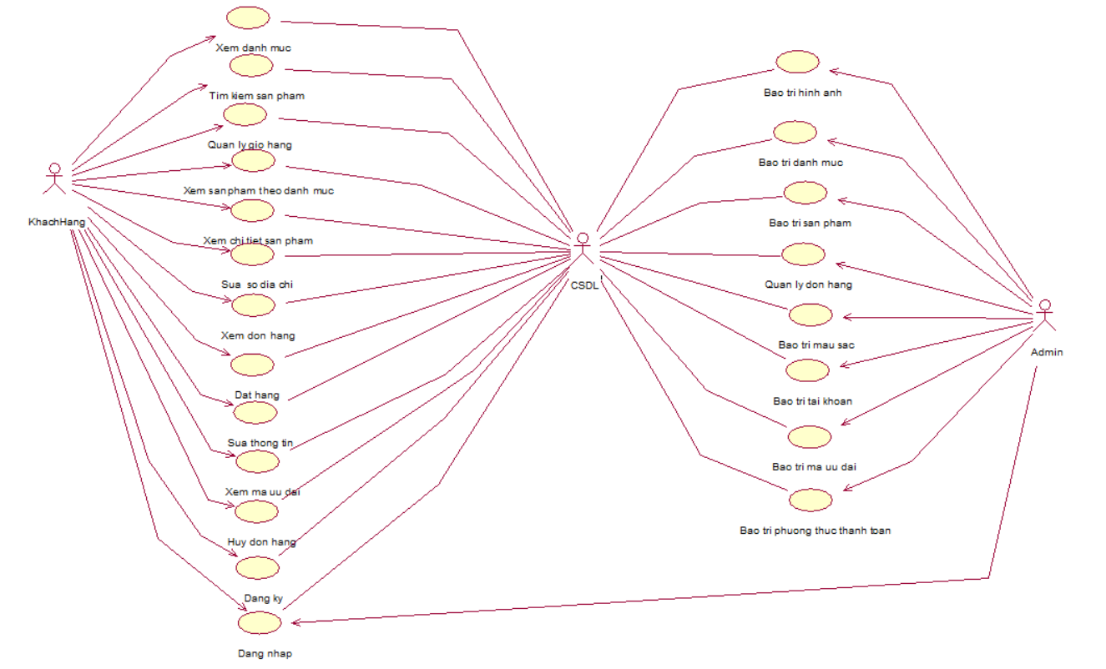

*Hình 1.1 Sơ đồ use case tổng của hệ thống*

### Các use case phần front end

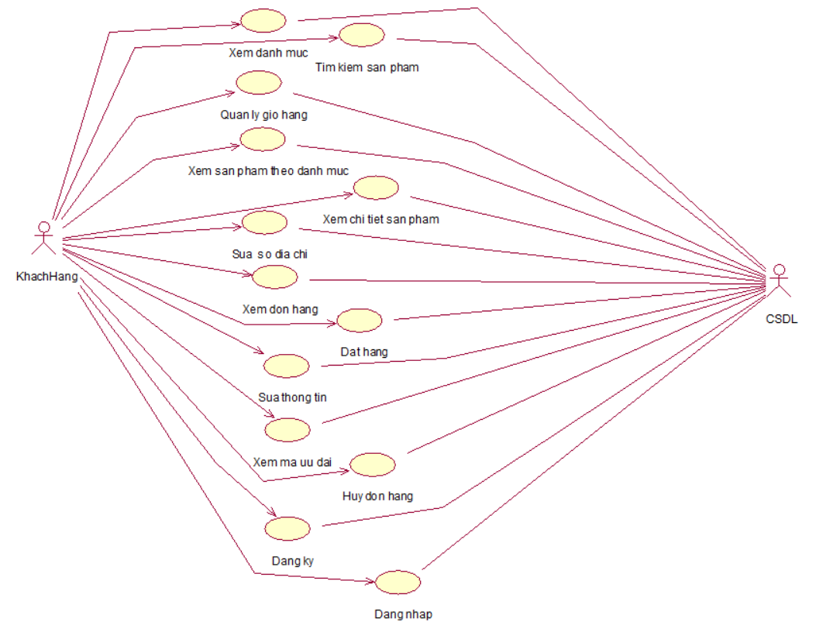

*Hình 1.1.1 Biểu đồ ca sử dụng tác nhân Khách hàng*

1. **Xem danh mục sản phẩm:** Cho phép khách hàng xem các danh mục của sản phẩm.
2. **Xem sản phẩm theo danh mục:** Cho phép khách hàng xem các sản phẩm trong danh mục.
3. **Tìm kiếm sản phẩm:** Cho phép khách hàng tìm kiếm các sản phẩm cụ thể muốn xem.
4. **Xem chi tiết sản phẩm:** Cho phép khách hàng xem chi tiết về các sản phẩm.
5. **Xem mã ưu đãi:** Cho phép khách hàng xem các mã ưu đãi mà khách hàng hiện có.
6. **Xem tin tức:** Cho phép khách hàng xem tin tức về các sản phẩm.
7. **Sửa thông tin:** Cho phép khách hàng sửa thông tin cá nhân trong tài khoản thành viên.
8. **Quản lý giỏ hàng:** Cho phép khách hàng thêm hàng vào giỏ, xóa một mặt hàng trong giỏ, sửa số lượng hàng trong giỏ và xóa toàn bộ giỏ hàng.
9. **Đặt hàng:** Cho phép khách hàng đặt mua các mặt hàng trong giỏ hàng.
10. **Huỷ đơn hàng:** Cho phép khách hàng hủy một đơn hàng đã đặt.
11. **Đăng ký:** Cho phép khách hàng đăng ký tài khoản.
12. **Đăng nhập:** Cho phép khách hàng đăng nhập vào tài khoản thành viên.
13. **Sửa số địa chỉ:** Cho phép khách hàng thay đổi địa chỉ nhận hàng trong tài khoản

### Các use case phần back end

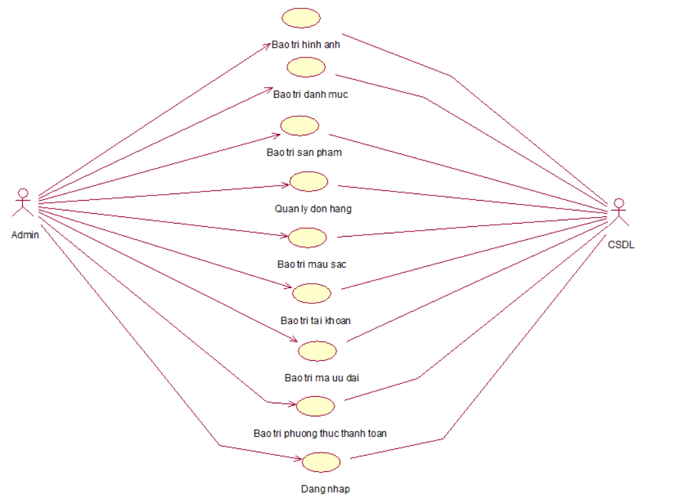

*Hình 1.1.2 Biểu đồ ca sử dụng tác nhân Admin*

**1. Đăng nhập:** Cho phép người quản trị đăng nhập vào tài khoản admin.

**2.Bảo trì danh mục:** Cho phép người quản trị xem, thêm, sửa, xóa thông tin trong bảng DANH_MUC.

**3.Bảo trì sản phẩm:** Cho phép người quản trị xem, thêm, sửa, xóa thông tin trong bảng SAN_PHAM.

**4.Bảo trì hình ảnh:** Cho phép người quản trị xem, thêm, sửa, xóa thông tin trong bảng HINH_ANH.

**5.Quản lý đơn hàng:** Cho phép người quản trị xem thông tin trong bảng DON_HANG và bảng CHITIETDH, sửa trạng thái của đơn hàng trong bảng DON_HANG, xóa thông tin trong bảng DON_HANG và CHITIETDH.

**6.Bảo trì tài khoản:** Cho phép người quản trị xem, sửa trạng thái, xóa thông tin trong bảng TAI_KHOAN.

**7.Bảo trì màu sắc:** Cho phép người quản trị xem, thêm, sửa, xóa thông tin trong bảng MAU.

**8.Bảo trì mã ưu đãi:** Cho phép người quản trị xem, thêm, sửa, xóa thông tin trong bảng MA_GIAM_GIA.

**9.Bảo trì phương thức thanh toán:** Cho phép người quản trị xem, thêm, sửa, xóa thông tin trong bảng PHUONG_THUC_THANH_TOAN

## Mô tả use case

### Mô tả use case Xem đơn hàng (Ngô Văn Tấn)

**1.2.1.1 Tên use case**: *Xem đơn hàng*

**1.2.1.2 Mô tả vắn tắt:**

* Use case này cho phép Khách hàng xem thông tin chi tiết về đơn hàng đã đặt.

**1.2.1.3 Luồng cơ bản:**

**Use case này bắt đầu khi**

Khách hàng đã chọn vào logo User, sau đó chọn Lịch sử đơn hàng. Hệ thống lấy mã đơn hàng, tên đơn hàng, ngày đặt, trạng thái từ bảng DON_HANG, mã sản phẩm, tên sản phẩm,…từ bảng SAN_PHAM, số lượng mua từ bảng CHI_TIET_DON_HANG, màu sắc, size, hình ảnh từ bảng MAU, KICH_CO, ANH, SANPHAM_MAU_SIZE và hiển thị lên màn hình.

**Use case kết thúc**.

**1.2.1.4. Dữ liệu liên quan.**

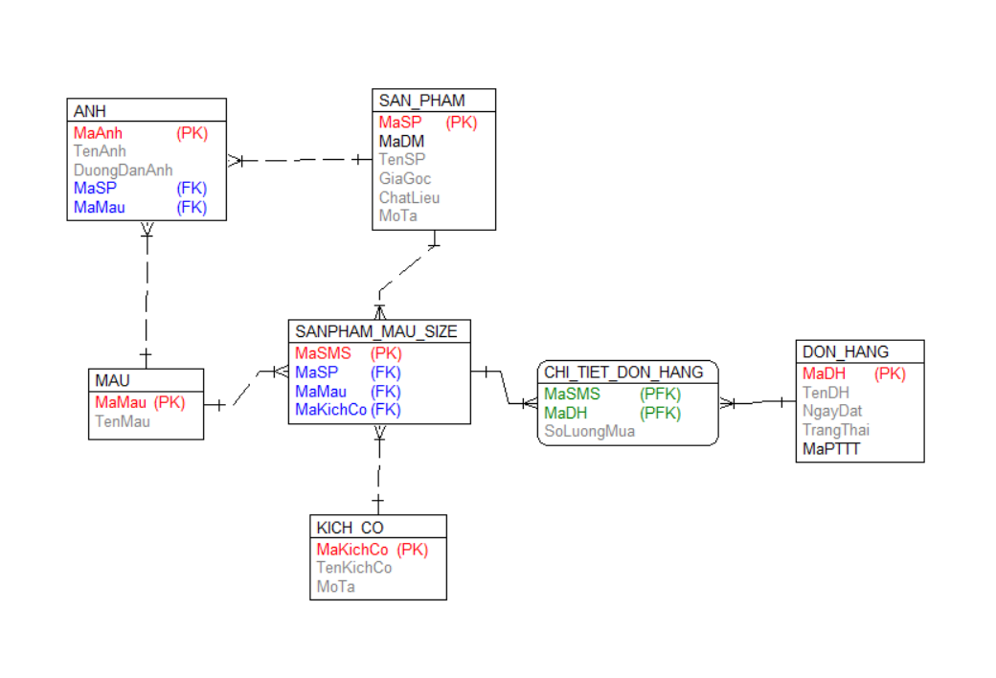

### Mô tả use case Đăng ký (Cà Văn Tuấn)

**1.2.2.1 Tên use case:** *Đăng ký.*

**1.2.2.2 Mô tả vắn tắt:** Cho phép người dùng đăng ký 1 tài khoản để có thể truy cập hệ thống.

**1.2.2.3 Luồng cơ bản:**

**Use case này bắt đầu khi**

Người dùng chọn nút đăng nhập ở góc phải bên trên của trang chính. Hệ thống đưa người dùng tới biểu mẫu đăng nhập, rồi chọn nút đăng ký. Hệ thống đưa người dùng tới trang biểu mẫu đăng ký.

* Người dùng nhập các thông tin cá nhân, bao gồm: Tên, Số điện thoại, Địa chỉ email, Mật khẩu.

- Người dùng click "ĐĂNG KÝ TÀI KHOẢN " khi thông tin đã hợp lệ.

Hệ thống xác nhận thông tin lưu thông tin vào bảng TAI_KHOAN, hiển thị thông báo “Đăng ký tài khoản thành công” và chuyển người dùng tới trang chủ với tài khoản vừa tạo.

**Use case kết thúc.**

**1.2.2.4 Dữ liệu liên quan**:

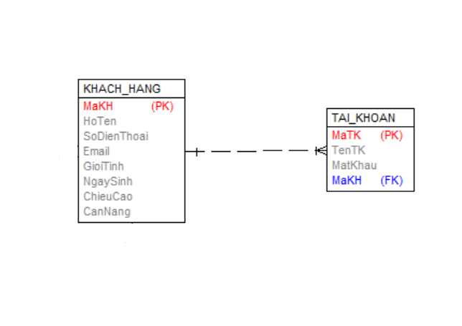

### Mô tả use case Xem danh mục (Ngô Nam Vân)

**1.2.3.1 Tên use case:** *Xem danh mục*

**1.2.3.2 Mô tả vắn tắt:**

* Use case này cho phép Khách hàng xem thông tin danh mục sản phẩm

**1.2.3.3 Luồng cơ bản:**

**Use case này bắt đầu khi**

1) Khách hàng kích vào phần danh mục. Hệ thống lấy mã danh mục, tên danh mục từ bảng DANH_MUC, mã loại sản phẩm từ bảng LOAI_SP và hiển thị lên màn hình.

**Use case kết thúc.**

**1.2.3.4. Dữ liệu liên quan:**

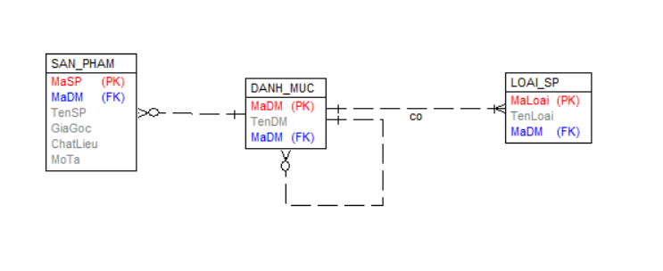

### Mô tả use case Đặt hàng (Hà Duy Chiến)

**1.2.4.1 Tên use case:** *Đặt hàng*

**1.2.4.2 Mô tả vắn tắt:** Use case này cho phép người dùng mua sản phẩm

**1.2.4.3 Luồng cơ bản:**

**Use case này bắt đầu khi**

* Khách hàng nhấn nút “Đặt hàng”. Hệ thống yêu cầu khách hàng nhập thông tin địa chỉ nhận hàng, chọn phương thức thanh toán.
* Khách hàng điền đầy đủ thông tin và xác nhận phương thức thanh toán. Khách hàng nhấn nút “Đặt hàng”. Hệ thống hiển thị màn hình đặt hàng thành công.

**Use case kết thúc.**

**1.2.4.4 Dữ liệu liên quan:**

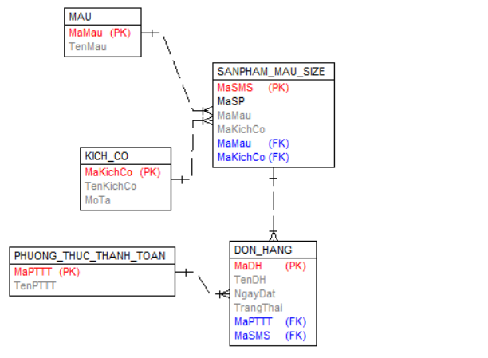

### Mô tả use case Xem mã ưu đãi (Nguyễn Đình Anh Tuấn)

**1.2.5.1 Tên use case:** *Xem mã ưu đãi.*

**1.2.5.2 Mô tả vắn tắt:** Cho phép người dùng xem, lựa chọn các mã ưu đãi trong bảng MA_UU_DAI.

**1.2.5.3 Luồng cơ bản:**

**Use case này bắt đầu khi**

Người dùng kích vào nút giỏ hàng hiển thị trên màn hình. Hệ thống sẽ hiển thị các dữ liệu liên quan bao gồm thông thông tin giỏ hàng và các mã ưu đãi có sẵn từ bảng GIO_HANG, MA_UU_DAI và GIO_HANG_MAUD.

**Use case kết thúc.**

**1.2.5.4 Dữ liệu liên quan:**

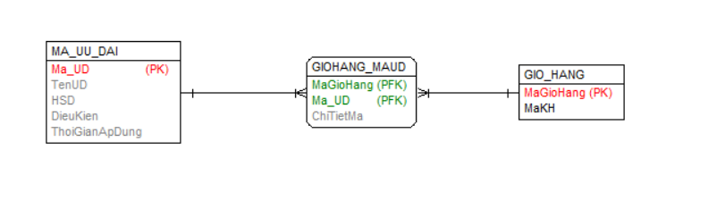

### Mô tả use case Bảo trì tài khoản (Ngô Văn Tấn)

**1.2.6.1 Tên use case**: *Bảo trì tài khoản*

**1.2.6.2 Mô tả vắn tắt:**

- Use case này cho phép người quản trị xem, thêm, sửa và xóa tài khoản người dùng trong bảng TAI_KHOAN.

**1.2.6.3. Luồng cơ bản**

**Use case này bắt đầu khi**

1. Người quản trị kích vào mục “Bảo trì tài khoản” trên menu chính. Hệ thống lấy thông tin về tài khoản của khách hàng (mã tài khoản, tên tài khoản, mật khẩu, mã khách hàng) từ bảng TAI_KHOAN trong CSDL, và hiển thị lên màn hình cùng với các lựa chọn thêm tài khoản, sửa tài khoản, xóa tài khoản.
2. Thêm tài khoản.
   1. Khi Người quản trị nhận được thông tin đăng ký tài khoản mới từ phía Khách hàng, người quản trị kích vào nút “Thêm tài khoản mới”. Hệ thống hiển thị màn hình yêu cầu nhập thông tin chi tiết tài khoản (như mô tả ở trên).
   2. Người quản trị nhập thông tin cho tài khoản mới và kích vào nút “Lưu”. Hệ thống lưu thông tin tài khoản mới vào bảng TAI_KHOAN và hiển thị lại danh sách các tài khoản được cập nhật .
3. Sửa tài khoản.
   1. Người quản trị chọn một dòng tài khoản muốn sửa và kích vào nút “Sửa tài khoản”. Hệ thống hiển thị màn hình với thông tin cũ của tài khoản trong các textbox .
   2. Người quản trị nhập thông tin mới cho tài khoản và kích vào nút “Cập nhật”. Hệ thống cập nhật thông tin tài khoản vào bảng TAI_KHOAN và hiển thị lại danh sách các tài khoản được cập nhật.
4. Xoá tài khoản.
   1. Khi khách hàng gửi yêu cầu xóa tài khoản, Người quản trị chọn một dòng tài khoản muốn xóa và kích vào nút “Xóa tài khoản”. Hệ thống hiển thị màn hình yêu cầu xác nhận xóa.
   2. Người quản trị kích nút “Đồng ý”. Hệ thống xóa tài khoản khỏi bảng TAI_KHOAN, hiển thị thông báo đã xóa thành công tài khoản và hiển thị lại danh sách các tài khoản được cập nhật.

**Use case kết thúc.**

**1.2.6.4. Dữ liệu liên quan:**

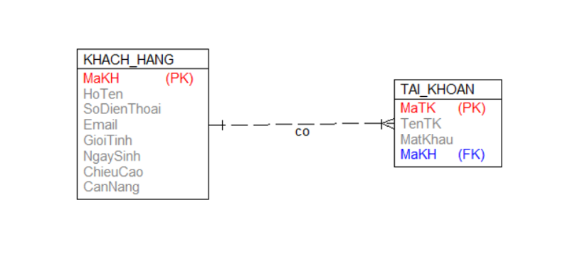

### Mô tả use case Bảo trì sản phẩm (Cà Văn Tuấn)

**1.2.7.1 Tên use case:** *Bảo trì sản phẩm*

**1.2.7.2 Mô tả vắn tắt:** Cho phép admin bảo trì thông tin của một sản phẩm đã tồn tại.

**1.2.7.3 Luồng cơ bản:**

**Use case bắt đầu khi**

1. Admin chọn nút “Bảo trì sản phẩm” trên menu của Admin. Hệ thống hiển thị tất cả các sản phẩm có trong bảng SAN_PHAM trong cơ sở dữ liệu với các lựa chọn như “Thêm sản phẩm”, “Sửa”, “Xóa”.
2. Thêm sản phẩm:
   1. Admin chọn nút “Thêm sản phẩm”. Hệ thống hiển thị biểu mẫu nhập thông tin sản phẩm mới. Admin nhập thông tin cho sản phẩm mới bao gồm tên sản phẩm, giá gốc, chất liệu, mô tả, ảnh, màu.
   2. Admin chọn nút “Cập nhật sản phẩm”. Hệ thống lưu thông tin sản phẩm mới vào bảng SAN_PHAM và hiển thị lại danh sách các sản phẩm được cập nhật.
3. Sửa sản phẩm:
   1. Admin chọn nút “Sửa”. Admin được đưa tới biểu mẫu nhập thông tin chỉnh sửa. Thông tin sản phẩm được hiện trên 1 hàng bao gồm tên sản phẩm, giá gốc, chất liệu, mô tả từ bảng SAN_PHAM, ảnh, màu từ bảng MAU, ANH.
   2. Admin nhập thông tin cần sửa của sản phẩm.
   3. Admin chọn nút “Cập nhật sản phẩm”. Hệ thống lưu thông tin sản phẩm mới vào bảng SAN_PHAM và thông báo “Bảo trì sản phẩm thành công”.
4. Xóa sản phẩm:
   1. Admin chọn nút “Xóa”. Hệ thống hiển thị màn hình xác nhận xóa.
   2. Admin chọn “Đồng ý”. Hệ thống xóa sản phẩm khỏi bảng SAN_PHAM và hiển thị lại danh sách sản phẩm được cập nhật.

**Use case kết thúc.**

**1.2.7.4 Dữ liệu liên quan:**

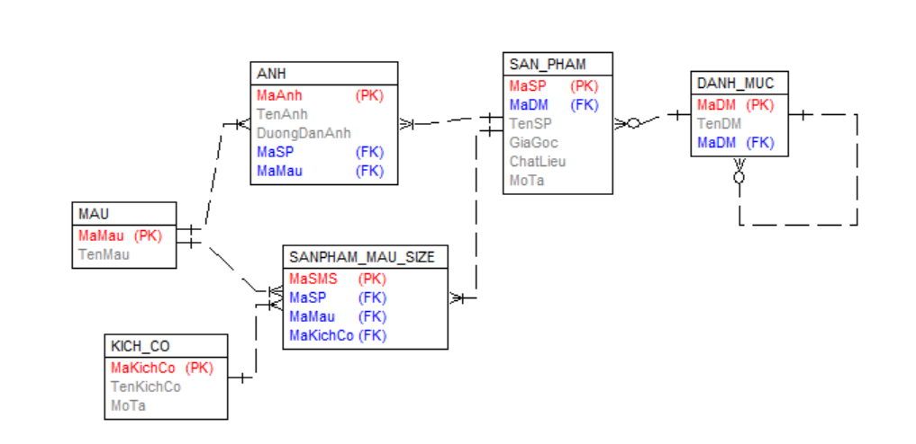

### Mô tả use case Quản lý đơn hàng (Ngô Nam Vân)

**1.2.8.1 Tên use Case:** *Quản lý đơn hàng*

**1.2.8.2 Mô tả vắn tắt:**

* Use case này cho phép Quản trị viên hệ thống thực hiện các thao tác quản lý với đơn hàng, bao gồm: Xem thông tin chi tiết đơn hàng từ bảng DON_HANG và bảng CHI_TIET_DH. Sửa trạng thái của đơn hàng trong bảng DON_HANG. Xóa thông tin đơn hàng trong bảng DON_HANG và các chi tiết liên quan trong bảng CHI_TIET_DH.

**1.2.8.3 Luồng cơ bản:**

**Use case bắt đầu khi**

1. Use case bắt đầu khi Quản trị viên đăng nhập vào hệ thống và chọn chức năng “Quản lý đơn hàng”. Hệ thống truy vấn bảng DON_HANG và hiển thị danh sách các đơn hàng hiện có.
2. Xem thông tin đơn hàng:
   1. Quản trị viên chọn một đơn hàng để xem.
   2. Hệ thống hiển thị thông tin chi tiết của đơn hàng, bao gồm các sản phẩm trong bảng CHI_TIET_DH.
3. Sửa trạng thái đơn hàng:
   1. Quản trị viên chọn một đơn hàng cần sửa trạng thái và kích vào nút “Sửa trạng thái”.
   2. Hệ thống hiển thị màn hình chỉnh sửa trạng thái của đơn hàng.
   3. Quản trị viên cập nhật trạng thái mới và kích vào nút “Xác nhận”.
   4. Hệ thống cập nhật trạng thái đơn hàng vào bảng DON_HANG và hiển thị thông báo thành công.
4. Xóa đơn hàng:
   1. Quản trị viên chọn một đơn hàng cần xóa và kích vào nút “Xóa đơn hàng”.
   2. Hệ thống hiển thị màn hình xác nhận yêu cầu xóa.
   3. Quản trị viên kích vào nút “Xác nhận”.
   4. Hệ thống xóa thông tin đơn hàng khỏi bảng DON_HANG và các chi tiết liên quan trong bảng CHI_TIET_DH.
   5. Hệ thống hiển thị thông báo đã xóa thành công và danh sách đơn hàng được cập nhật.

**Use case kết thúc.**

**1.2.8.4 Dữ liệu liên quan:**

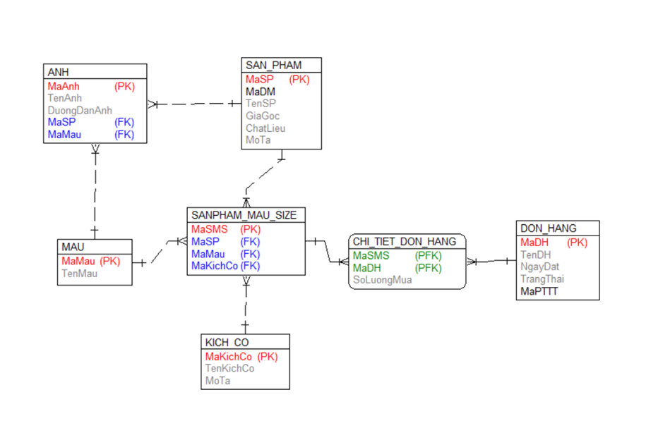

### Mô tả use case Bảo trì danh mục (Hà Duy Chiến)

**1.2.9.1 Tên use case:** *Bảo trì danh mục*

**1.2.9.2 Mô tả vắn tắt:** Use case cho phép quản trị viên thêm, sửa, xóa các danh mục của cửa hàng

**1.2.9.3** **Luồng cơ bản:**

**Use case này bắt đầu khi**

1. Quản trị viên nhấn vào nút “Bảo trì danh mục”. Hệ thống lấy thông tin danh sách các danh mục sản phẩm từ bảng DANH_MUC và hiển thị lên màn hình.
2. Thêm danh mục:
   1. Người quản trị nhấn nút “Thêm” trong danh sách chứa các danh mục. Hệ thống hiển thị màn hình yêu cầu nhập thông tin cho danh mục mới gồm mã danh mục và tên danh mục.
   2. Người quản trị điền thông tin cho danh mục mới và nhấn nút “Xác nhận”. Hệ thống thêm một danh mục mới vào bảng DANH_MUC và hiển thị lên màn hình danh sách danh mục đã được cập nhật.
3. Sửa danh mục:
   1. Người quản trị nhấn nút “Sửa” trên một dòng danh mục. Hệ thống sẽ hiển thị màn hình sửa thông tin.
   2. Người quản trị điền thông tin mới cho danh mục đã chọn và nhấn nút “Xác nhận”. Hệ thống sửa đổi thông tin danh mục cũ và hiển thị lên màn hình danh sách danh mục đã được cập nhật.
4. Xóa danh mục:
   1. Người quản trị nhất nút “Xóa” trên một dòng danh mục. Hệ thống hiển thị cảnh báo, người quản trị nhấn nút “Xác nhận”. Hệ thống xóa thông tin danh mục đó và hiển thị danh sách danh mục đã được cập nhật.

**Use case kết thúc.**

**1.2.9.4 Dữ liệu liên quan:**



### Mô tả use case Bảo trì mã ưu đãi (Nguyễn Đình Anh Tuấn)

**1.2.10.1 Tên use case:** *Bảo trì mã ưu đãi.*

**1.2.10.2 Mô tả vắn tắt:**

* Use case này cho phép người quản trị xem, sửa hoặc xóa các mã ưu đãi trong bảng MA_UU_DAI.

**1.2.10.3 Luồng cơ bản:**

**Use case này bắt đầu khi**

1. Người quản trị kích vào nút “Bảo trì mã ưu đãi” trên Menu Admin. Hệ thống sẽ hiển thị các dữ liệu liên quan bao gồm các mã ưu đãi có sẵn, tên các mã ưu đãi, hạn sử dụng, điều kiện áp dụng, số lượng mã từ bảng MA_UU_DAI.
2. Thêm mã ưu đãi:
   1. Người quản trị kích vào nút “Thêm mã ưu đãi” hiển thị trên màn hình. Hệ thống sẽ hiển thị các thông tin bao gồm tên mã ưu đãi, hạn sử dụng, điều kiện áp dụng và số lượng mã từ bảng MA_UU_DAI.
   2. Sau khi nhập các thông tin trên, người quản trị kích vào nút “Thêm”. Hệ thống sẽ thêm thông tin mã ưu đãi vào bảng MA_UU_ DAI đồng thời hiển thị thông báo “Thêm thành công” và thông tin mã ưu đãi vừa thêm lên màn hình.
3. Sửa mã ưu đãi:
   1. Người quản trị lựa chọn mã ưu đãi cần sửa rồi kích vào nút “Sửa mã ưu đãi” hiển thị trên màn hình. Hệ thống sẽ hiển thị các dữ liệu liên quan bao gồm các mã ưu đãi có sẵn, tên các mã ưu đãi, hạn sử dụng, điều kiện áp dụng, số lượng mã từ bảng MA_UU_DAI.
   2. Người quản trị nhập các thông tin liên quan. Sau khi đã sửa các thông tin liên quan, người quản trị kích vào nút “Sửa”. Hệ thống sẽ sửa lại thông tin mã ưu đãi vào bảng MA_UU_ DAI đồng thời hiển thị thông báo “Sửa thành công” lên màn hình.
4. Xóa mã ưu đãi:
   1. Người quản trị lựa chọn mã ưu đãi cần xóa rồi kích vào nút “Xóa mã ưu đãi” hiển thị trên màn hình. Hệ thống sẽ xóa thông tin mã ưu đãi khỏi bảng MA_UU_DAI đồng thời hiển thị thông báo “Xóa thành công” lên màn hình.

**Use case kết thúc.**

**1.2.10.4 Dữ liệu liên quan:**



# Chương 2. Phân tích use case

## Phân tích các use case

### Phân tích use case Xem đơn hàng (Ngô Văn Tấn).

* + - 1. **Biểu đồ trình tự**

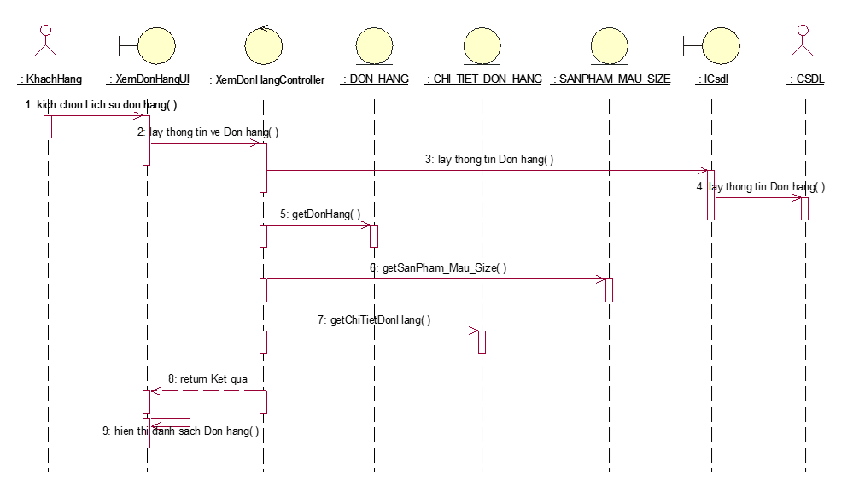

* + - 1. **Biểu đồ lớp phân tích**

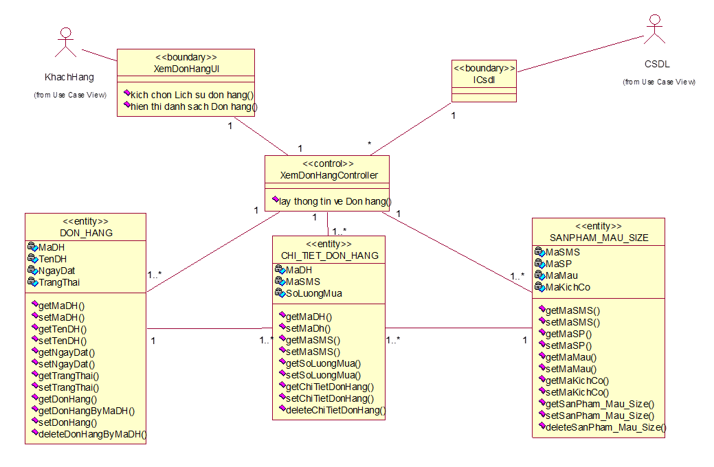

### Phân tích use case Đăng ký (Cà Văn Tuấn)

* + - 1. **Biểu đồ trình tự**

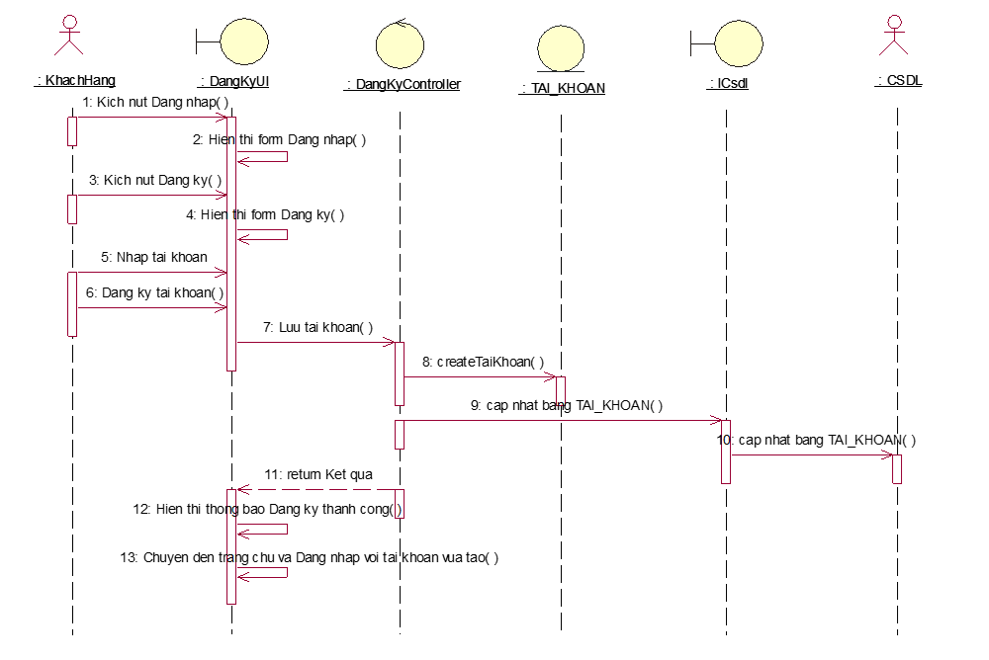

* + - 1. **Biểu đồ lớp phân tích**

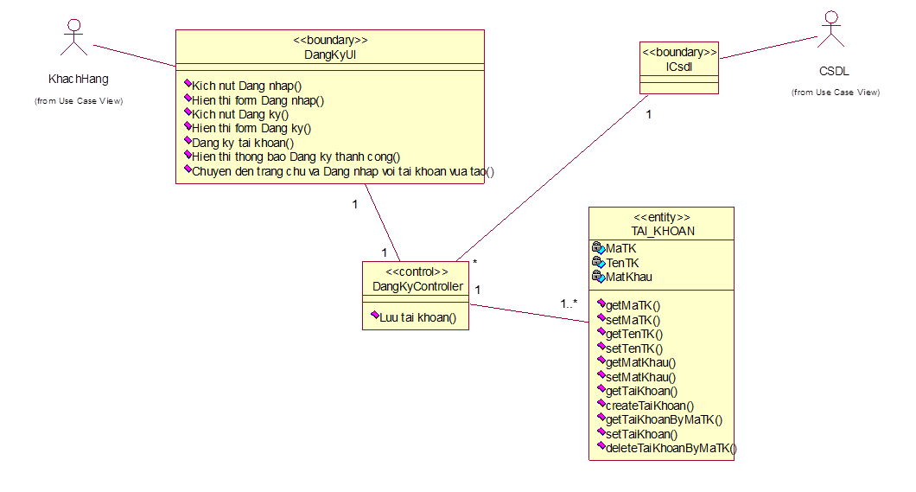

### Phân tích use case Xem danh mục (Ngô Nam Vân)

* + - 1. **Biểu đồ trình tự**

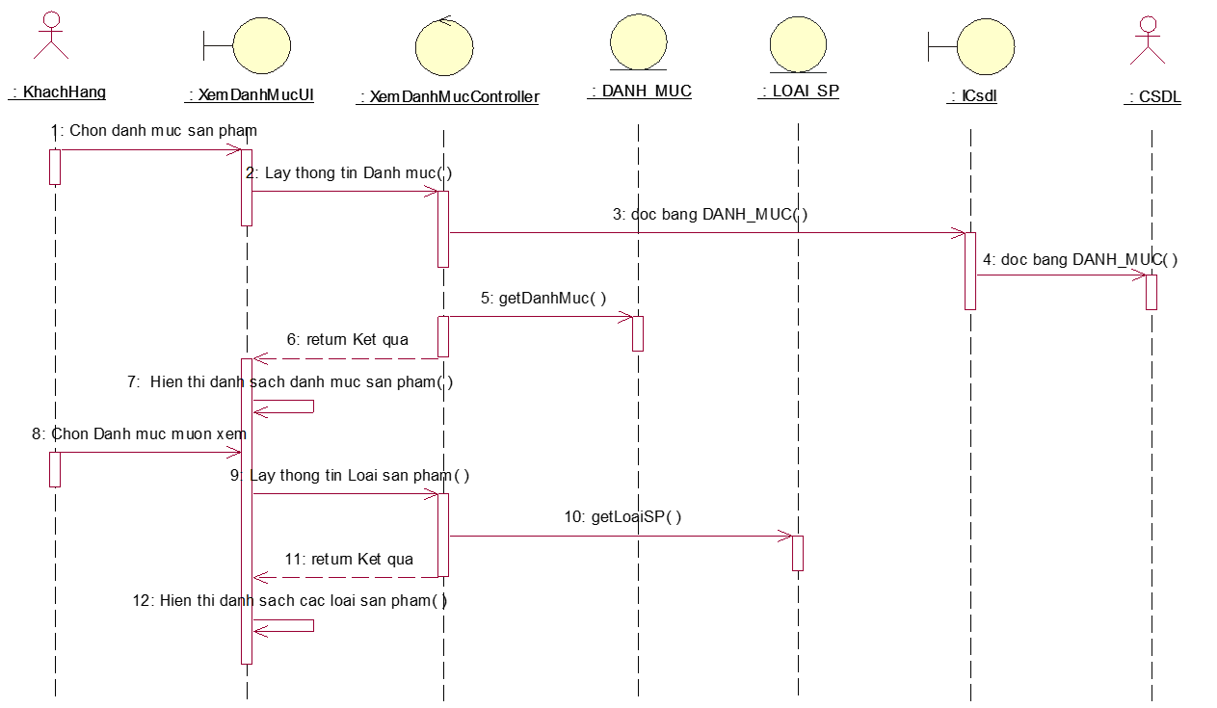

* + - 1. **Biểu đồ lớp phân tích**

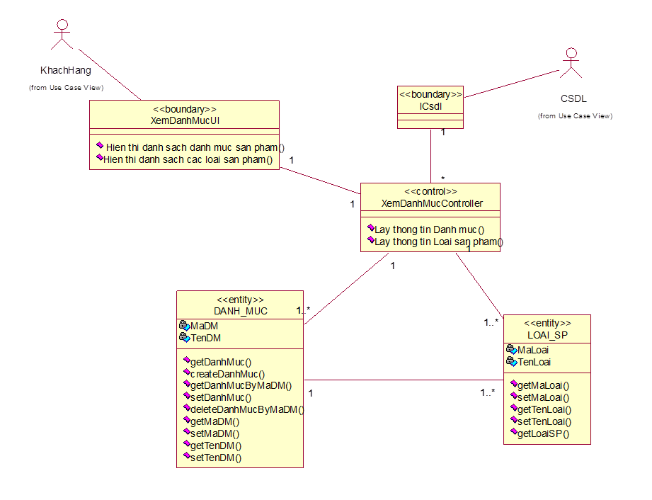

### Phân tích use case Đặt hàng (Hà Duy Chiến)

* + - 1. **Biểu đồ trình tự**

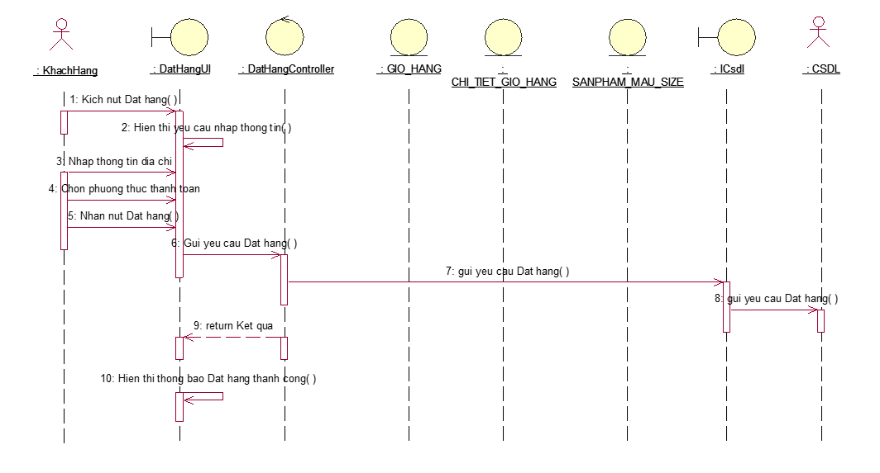

* + - 1. **Biểu đồ lớp phân tích**

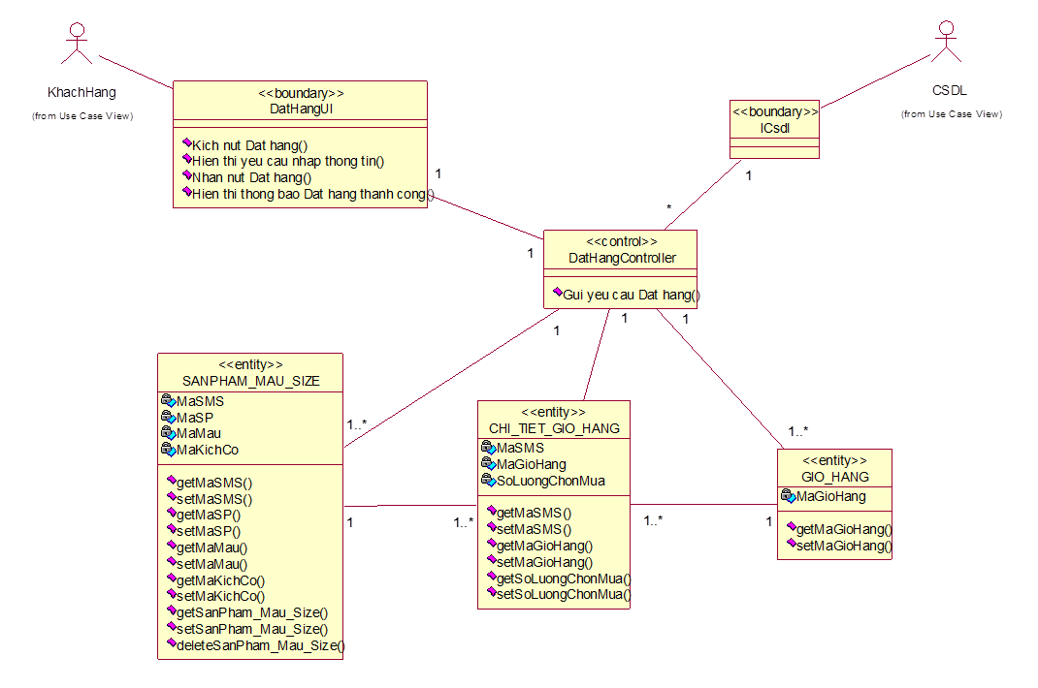

### Phân tích use case Xem mã ưu đãi (Nguyễn Đình Anh Tuấn)

* + - 1. **Biểu đồ trình tự**

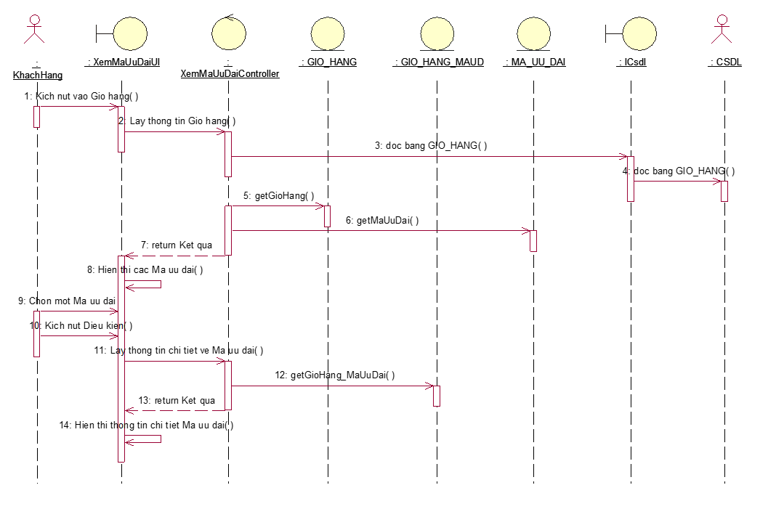

* + - 1. **Biểu đồ lớp phân tích**

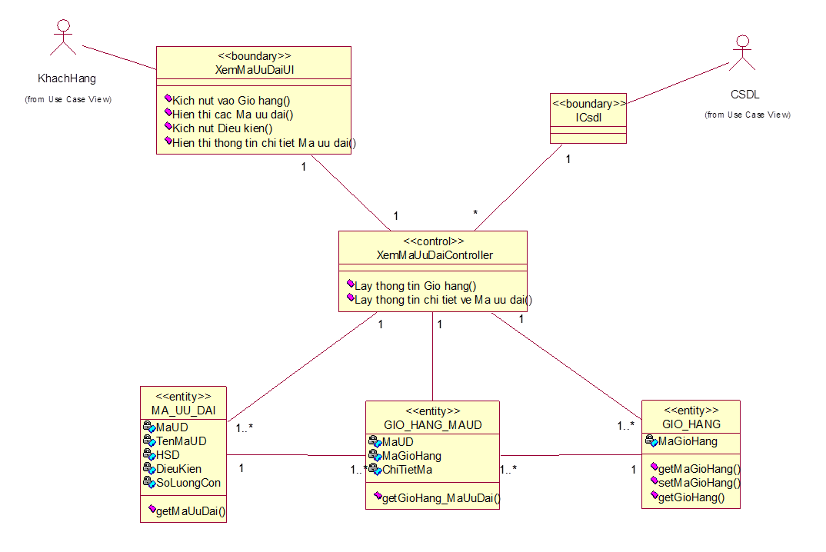

### Phân tích use case Bảo trì tài khoản (Ngô Văn Tấn)

* + - 1. **Biểu đồ trình tự**

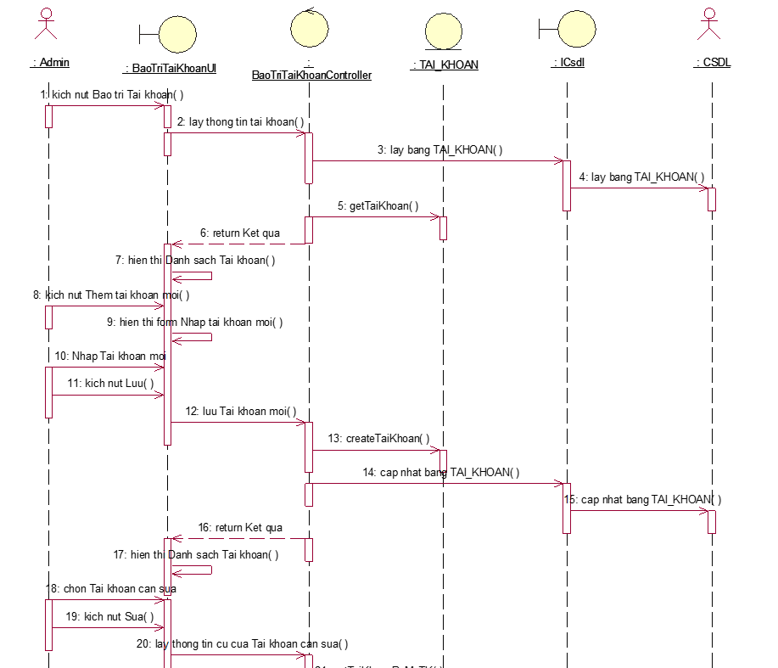

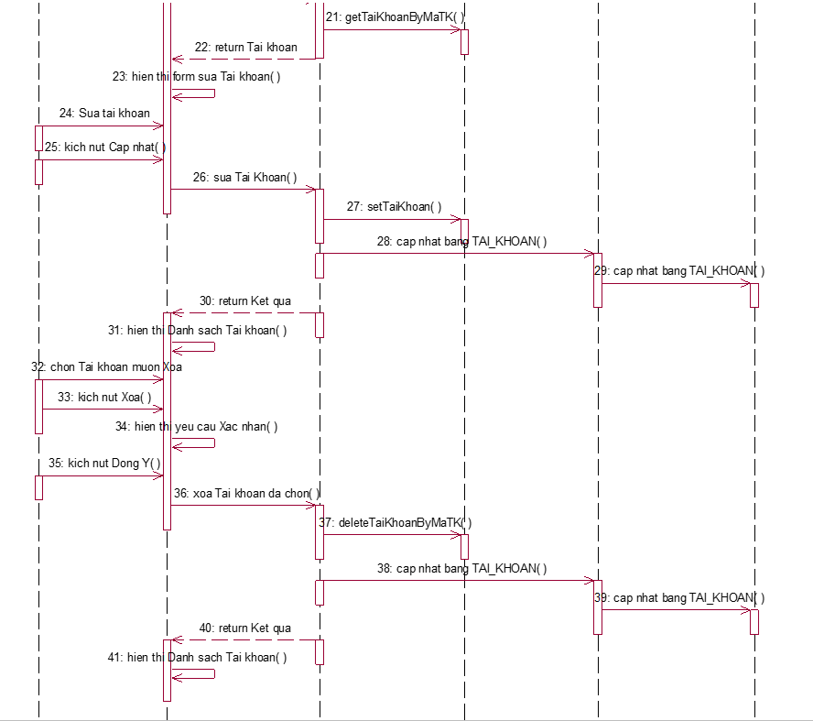

* + - 1. **Biểu đồ lớp phân tích**

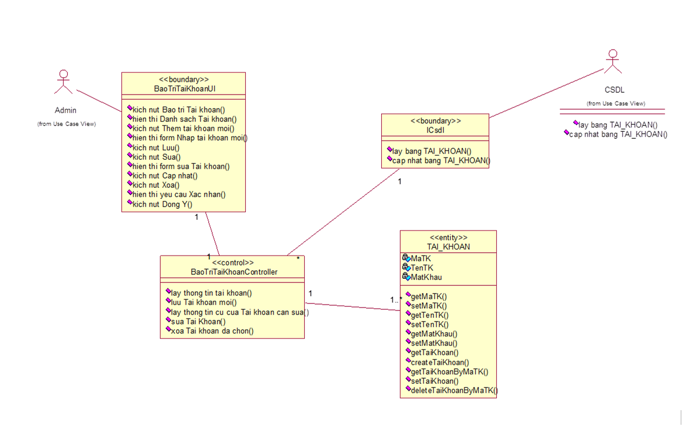

### Phân tích use case Bảo trì sản phẩm (Cà Văn Tuấn)

* + - 1. **Biểu đồ trình tự**

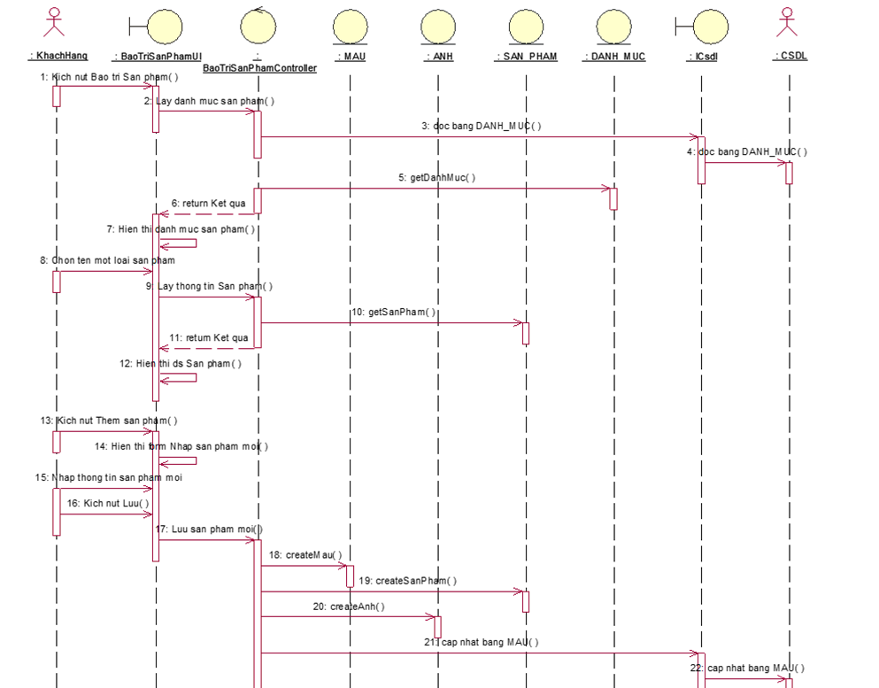

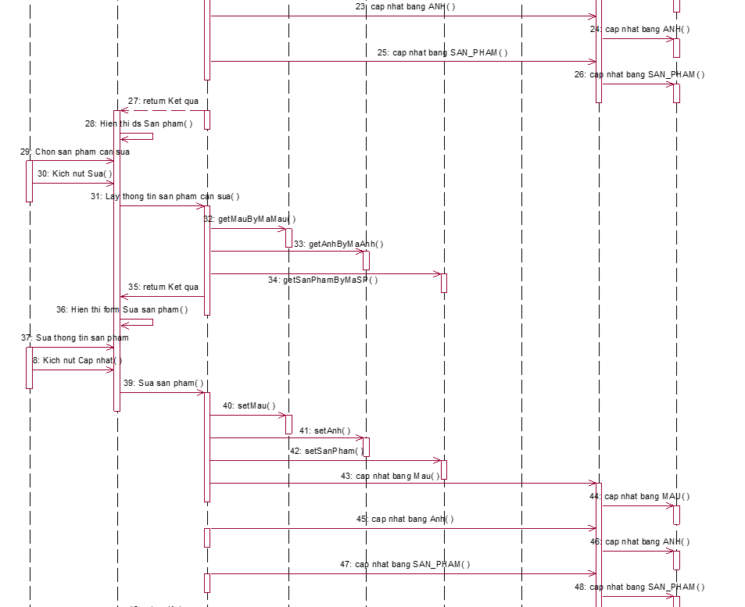

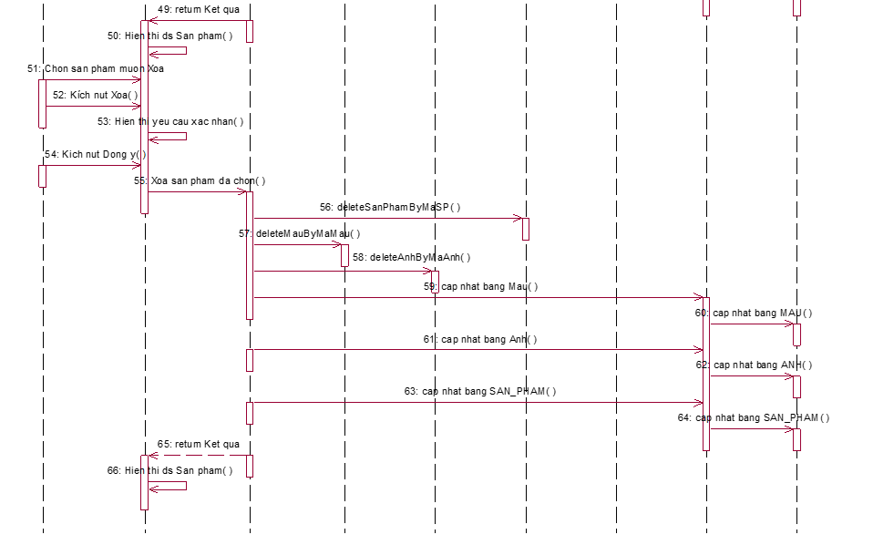

* + - 1. **Biểu đồ lớp phân tích**

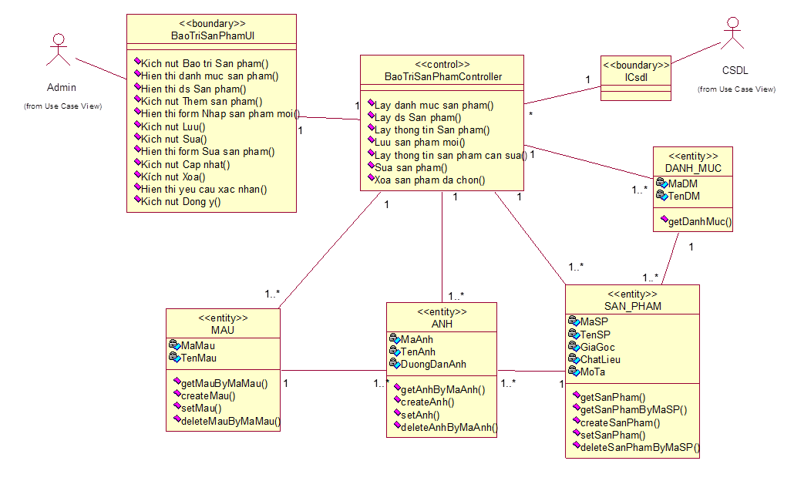

### Phân tích use case Quản lý đơn hàng (Ngô Nam Vân)

* + - 1. **Biểu đồ trình tự**

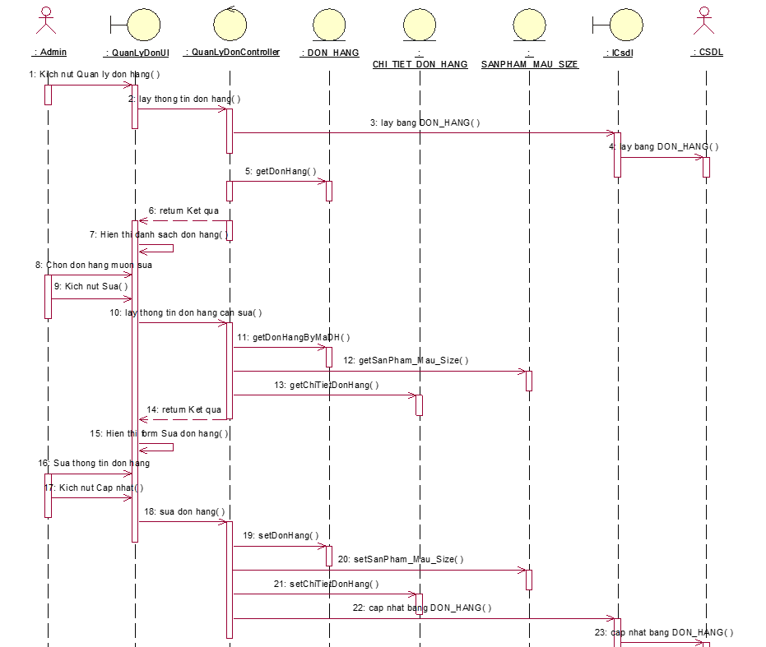

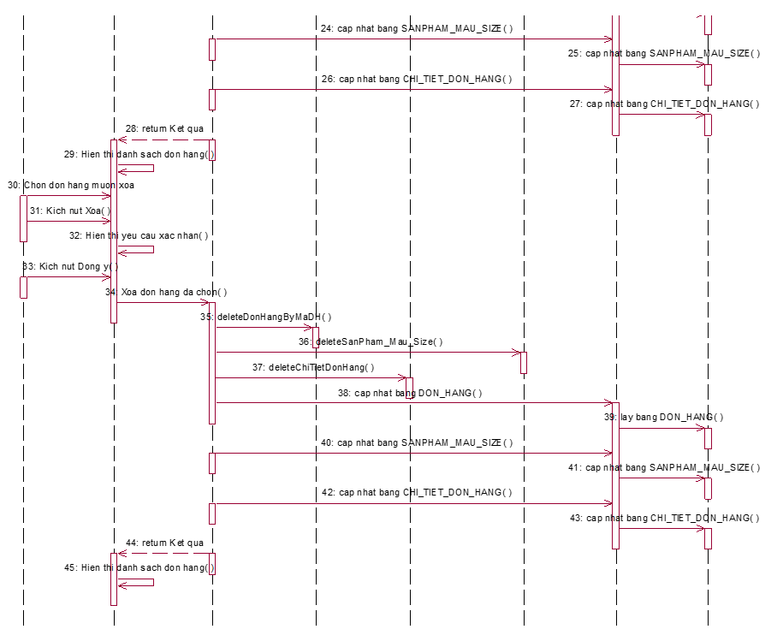

* + - 1. **Biểu đồ lớp phân tích**

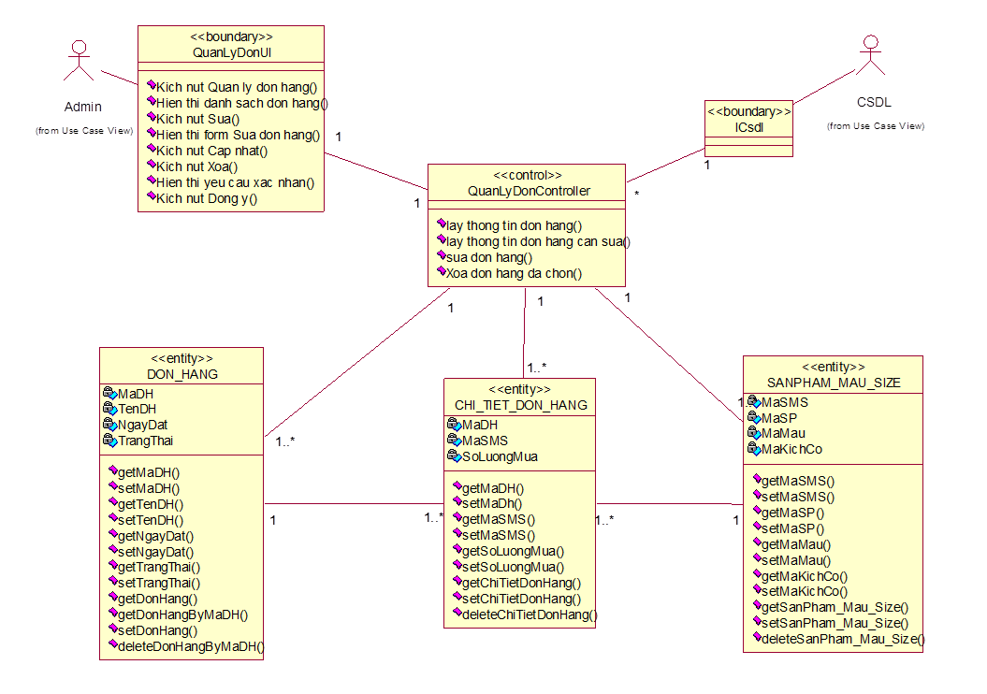

### Phân tích use case Bảo trì danh mục (Hà Duy Chiến)

* + - 1. **Biểu đồ trình tự**

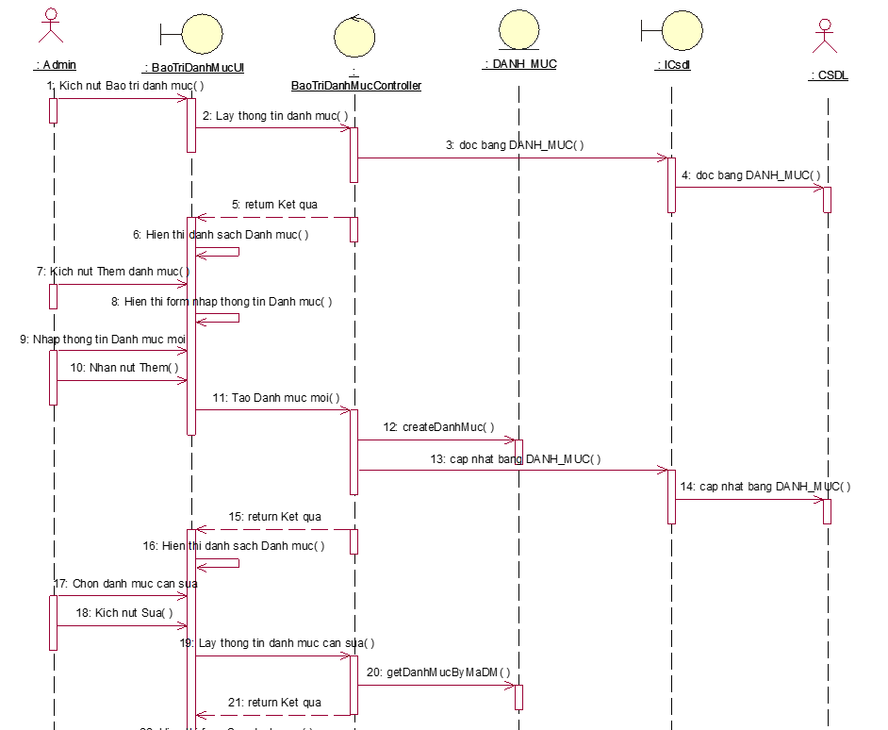

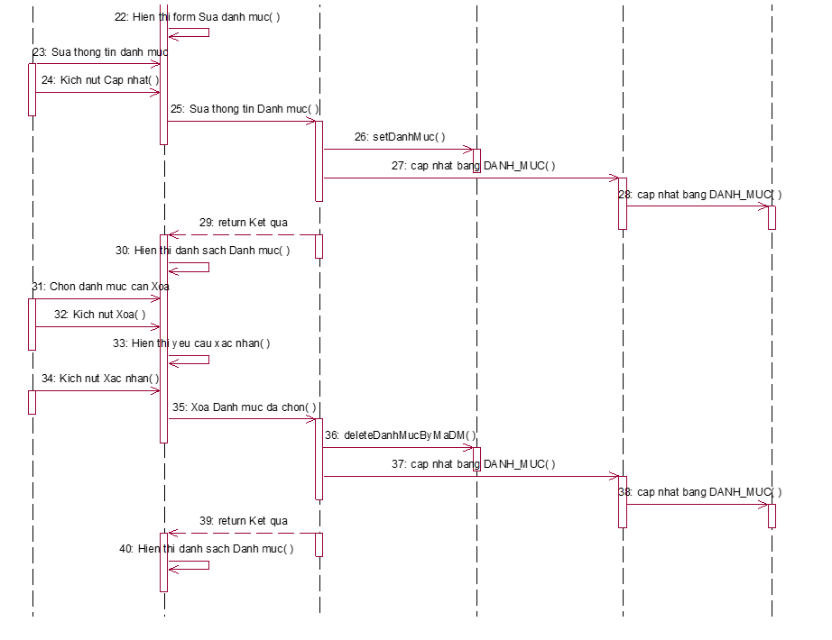

* + - 1. **Biểu đồ lớp phân tích**

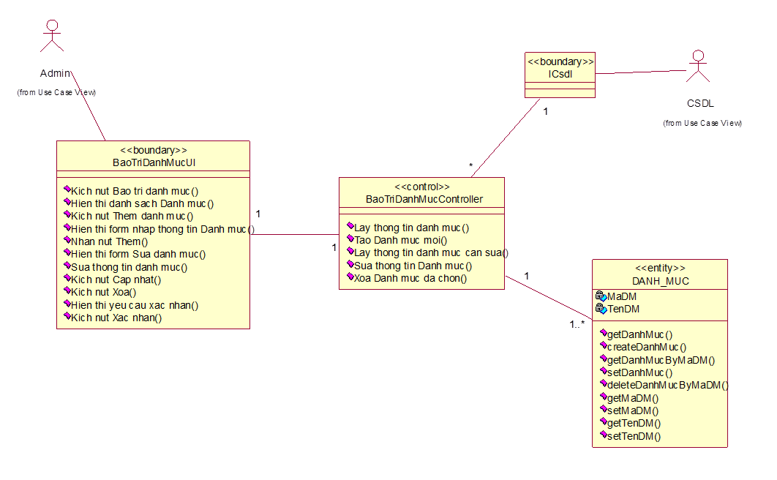

### Phân tích use case Bảo trì mã ưu đãi (Nguyễn Đình Anh Tuấn)

* + - 1. **Biểu đồ trình tự**

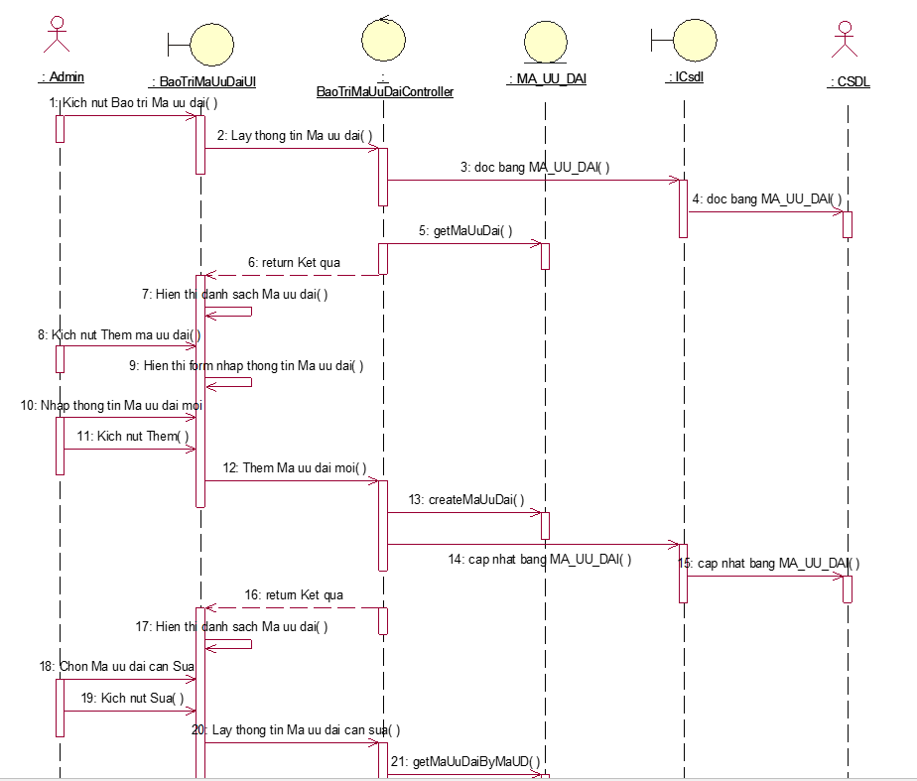

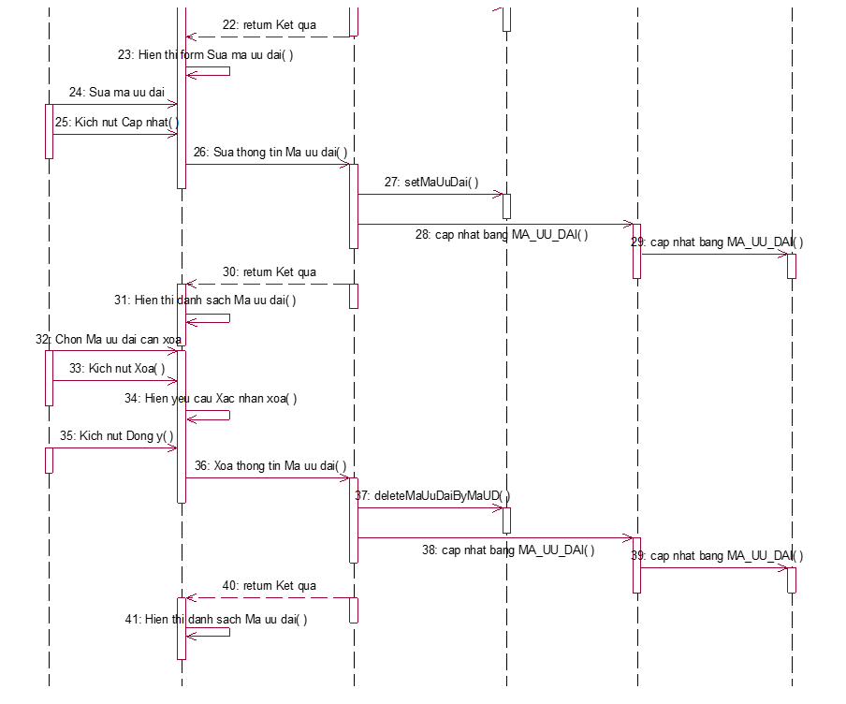

* + - 1. **Biểu đồ lớp phân tích**

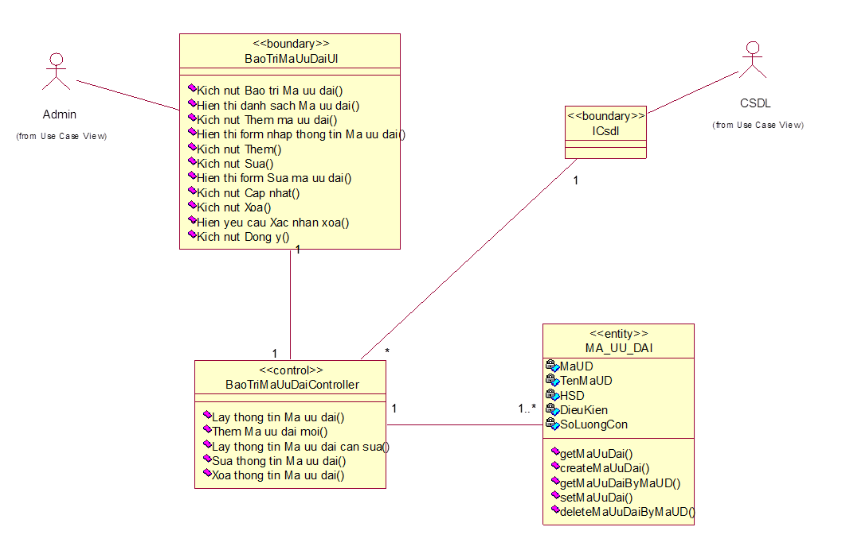

## Các biểu đồ tổng hợp

### Biểu đồ các lớp Entity của hệ thống

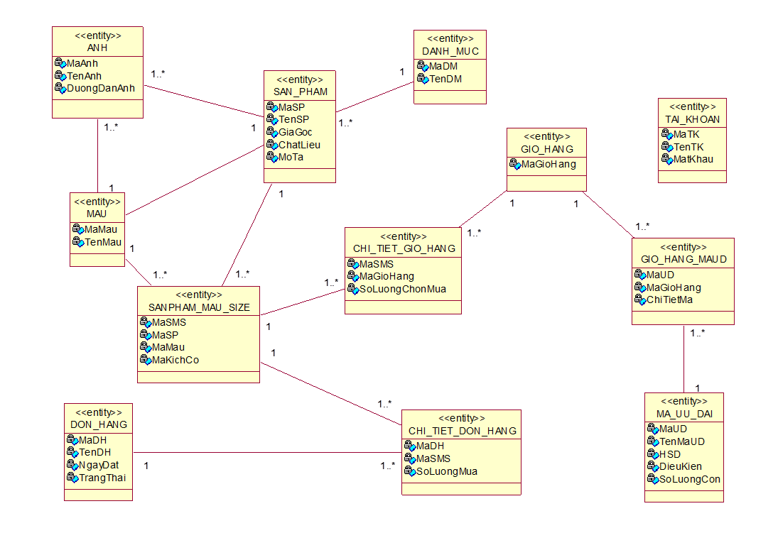

### Biểu đồ các lớp phân tích của hệ thống

* + - 1. **Biểu đồ các lớp phân tích của nhóm use case chính**

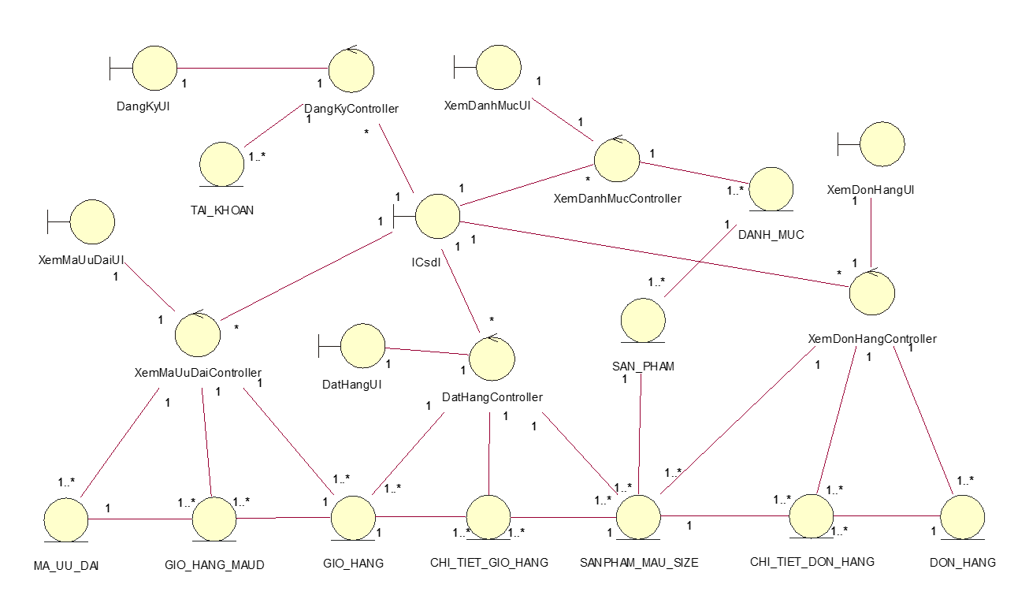

* + - 1. **Biểu đồ các lớp phân tích của nhóm use case use case thứ cấp**

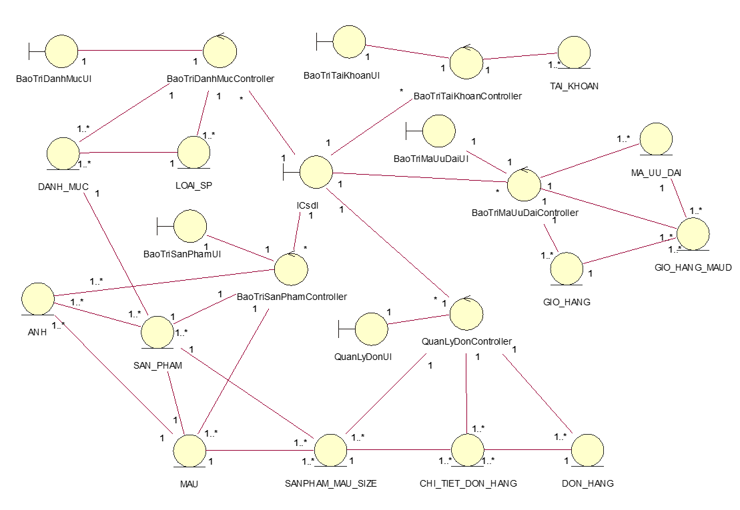

# Chương 3. Thiết kế giao diện

## Thiết kế giao diện cho các use case

### Giao diện use case Xem đơn hàng (Ngô Văn Tấn)

* + - 1. **Hình dung màn hình**

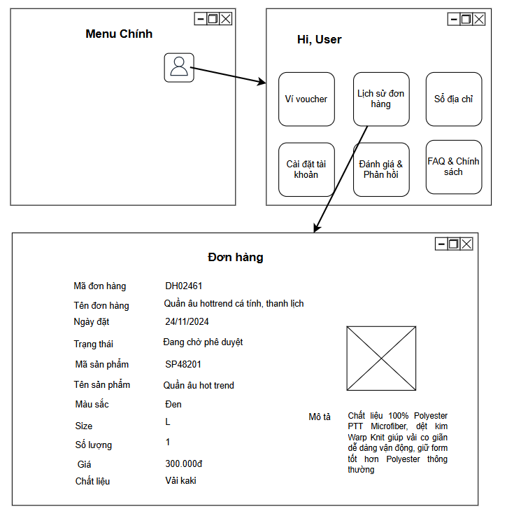

* + - 1. **Biểu đồ lớp màn hình**

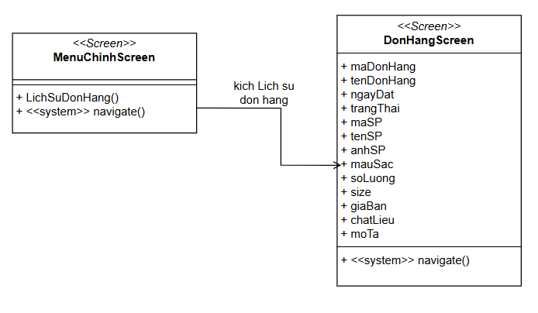

* + - 1. **Biểu đồ cộng tác của các màn hình**

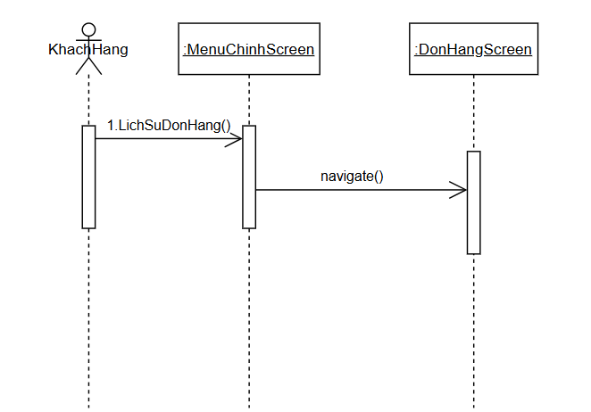

### Giao diện use case Đăng Ký (Cà Văn Tuấn)

* + - 1. **Hình dung màn hình**

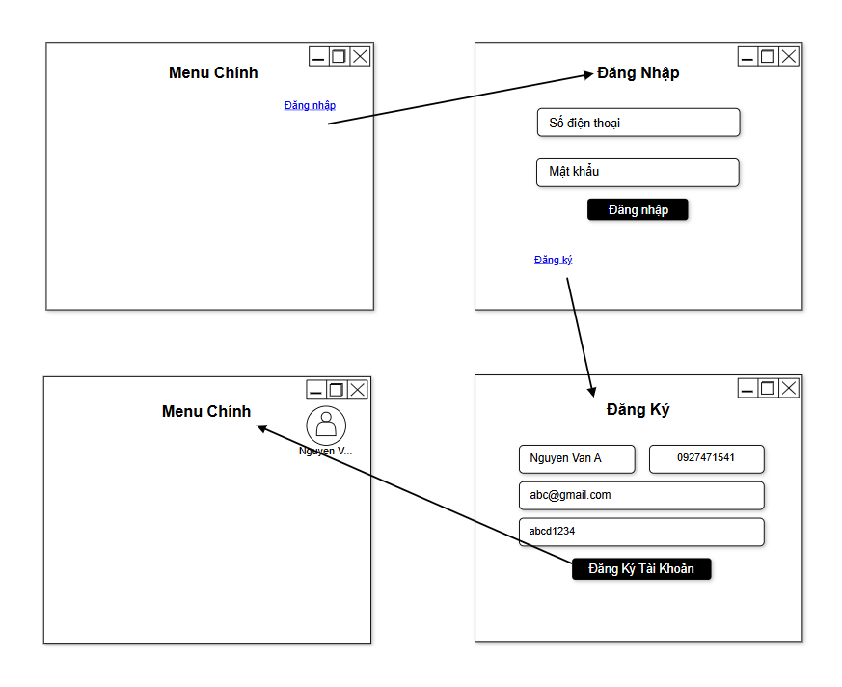

* + - 1. **Biểu đồ lớp màn hình**

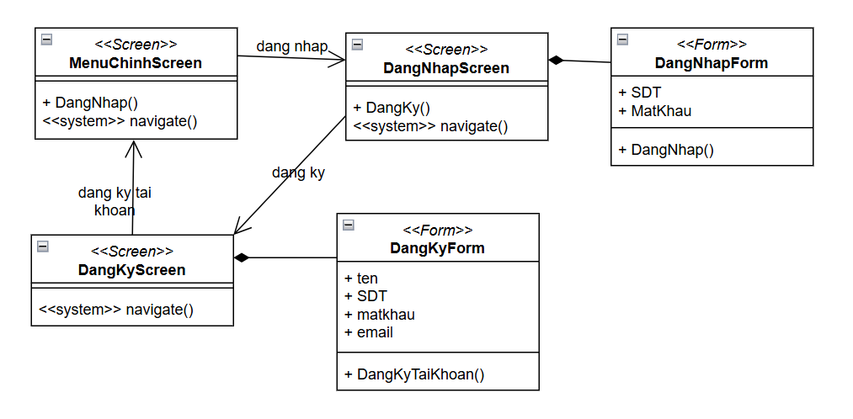

* + - 1. **Biểu đồ cộng tác của các màn hình**

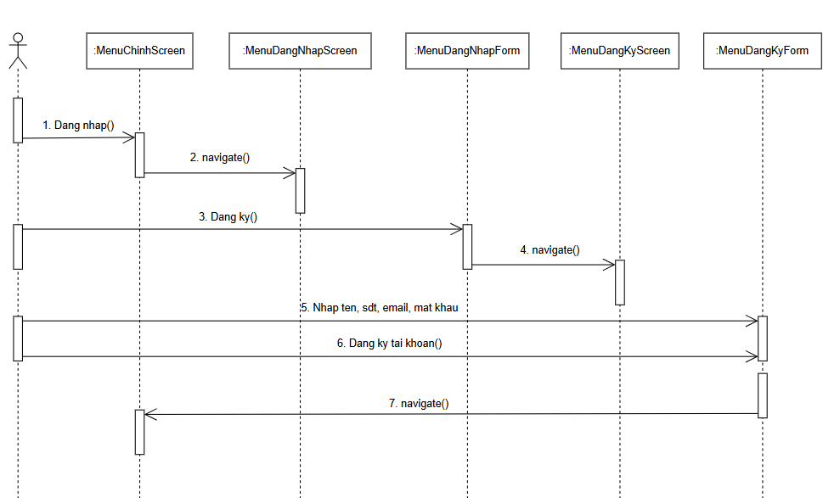

### Giao diện use case Xem danh mục (Ngô Nam Vân)

* + - 1. **Hình dung màn hình**

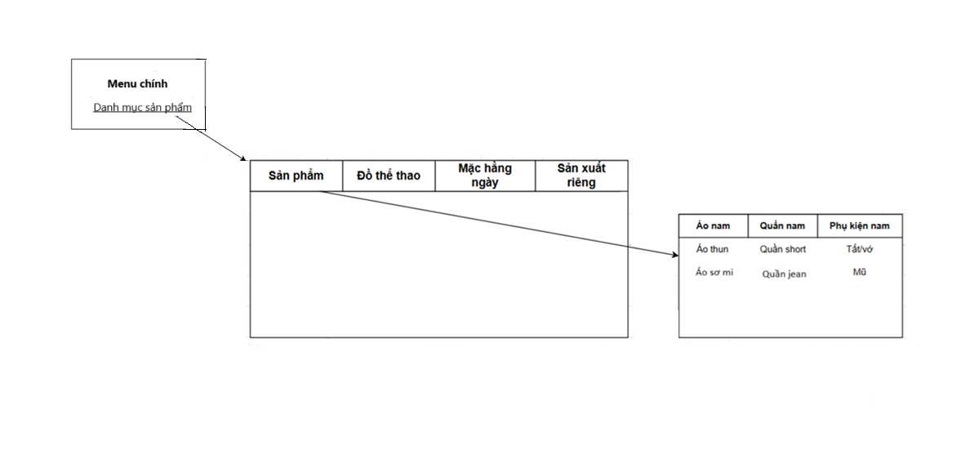

* + - 1. **Biểu đồ lớp màn hình**

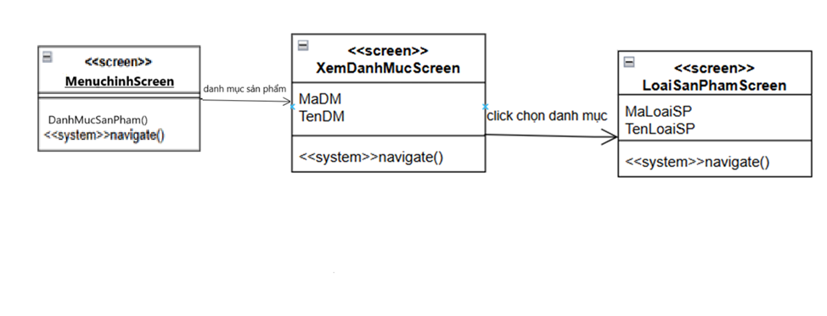

* + - 1. **Biểu đồ cộng tác của các màn hình**

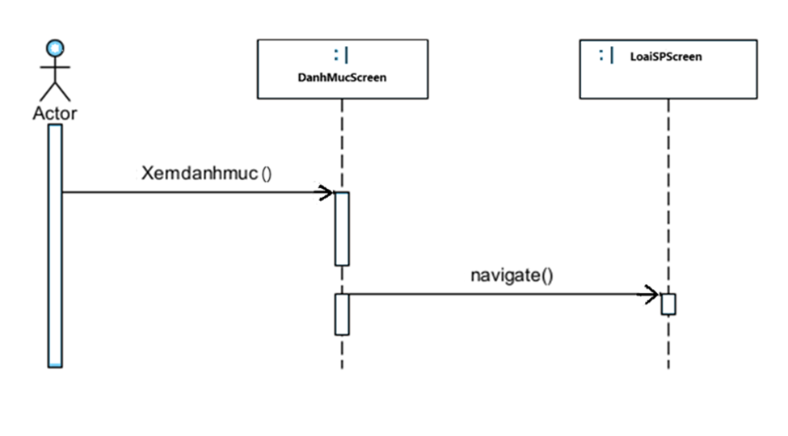

### Giao diện use case Đặt hàng (Hà Duy Chiến)

* + - 1. **Hình dung màn hình**

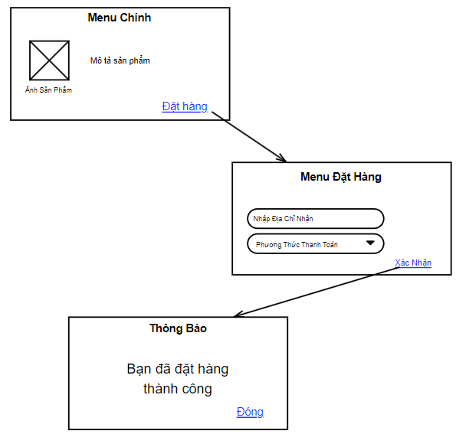

* + - 1. **Biểu đồ lớp màn hình**

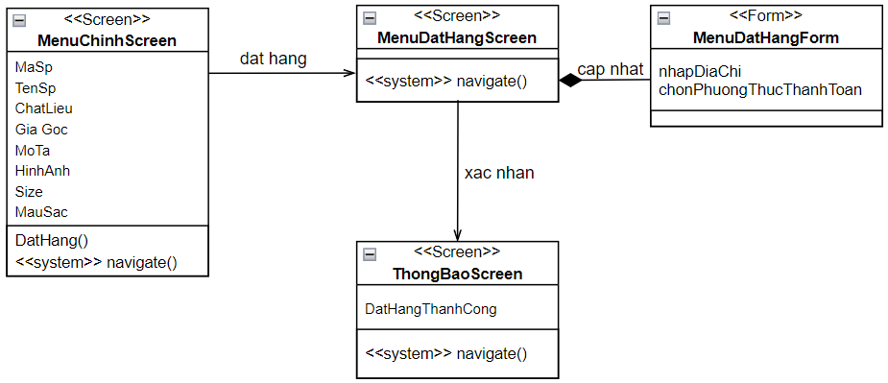

* + - 1. **Biểu đồ cộng tác của các màn hình**

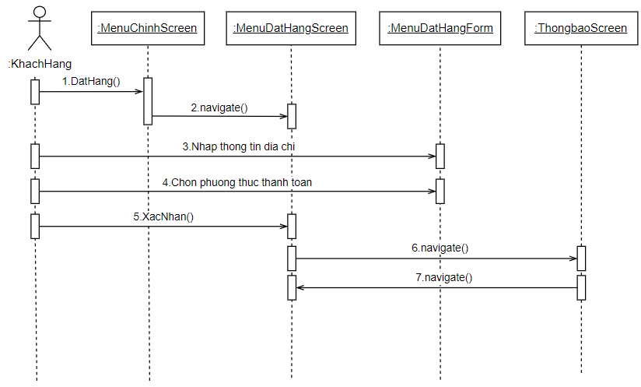

### Giao diện use case Xem mã ưu đãi (Nguyễn Đình Anh Tuấn)

* + - 1. **Hình dung màn hình**

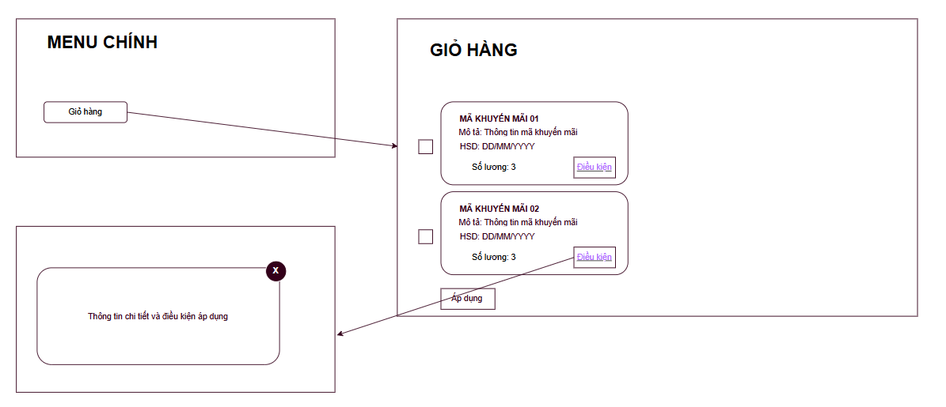

* + - 1. **Biểu đồ lớp màn hình**

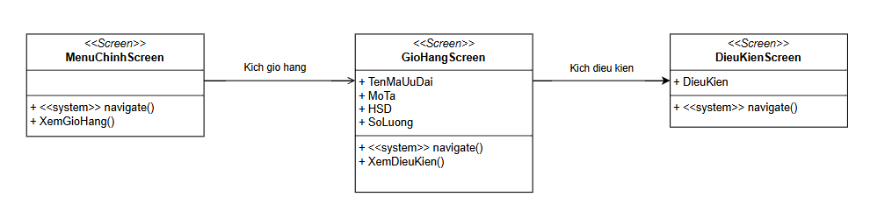

* + - 1. **Biểu đồ cộng tác của các màn hình**

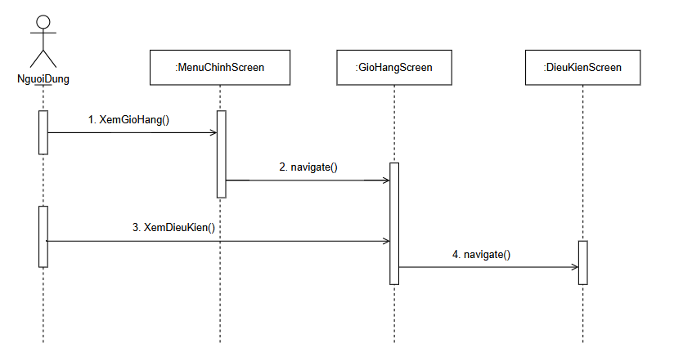

### Giao diện use case Bảo trì tài khoản (Ngô Văn Tấn)

* + - 1. **Hình dung màn hình**

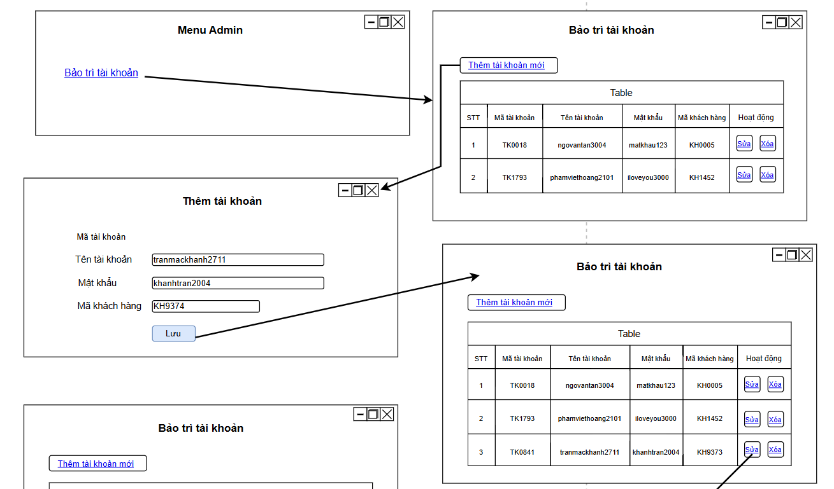

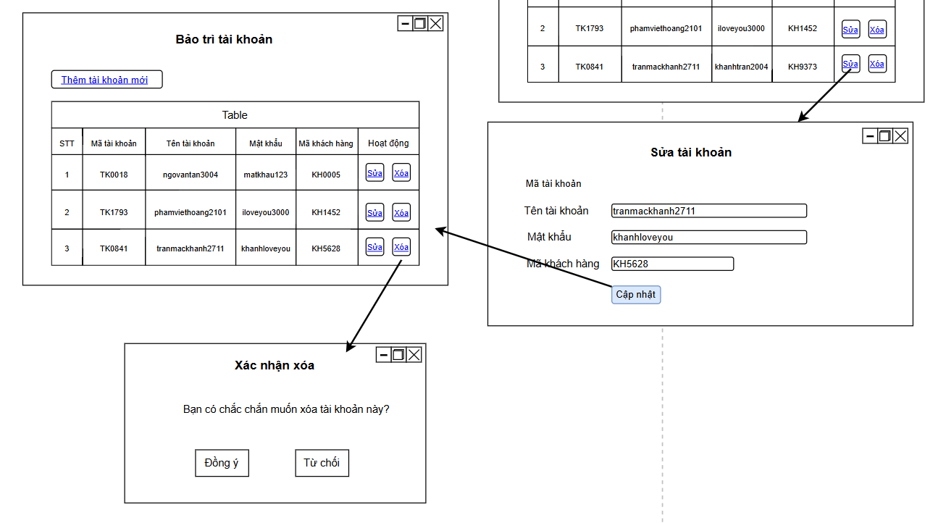

* + - 1. **Biểu đồ lớp màn hình**

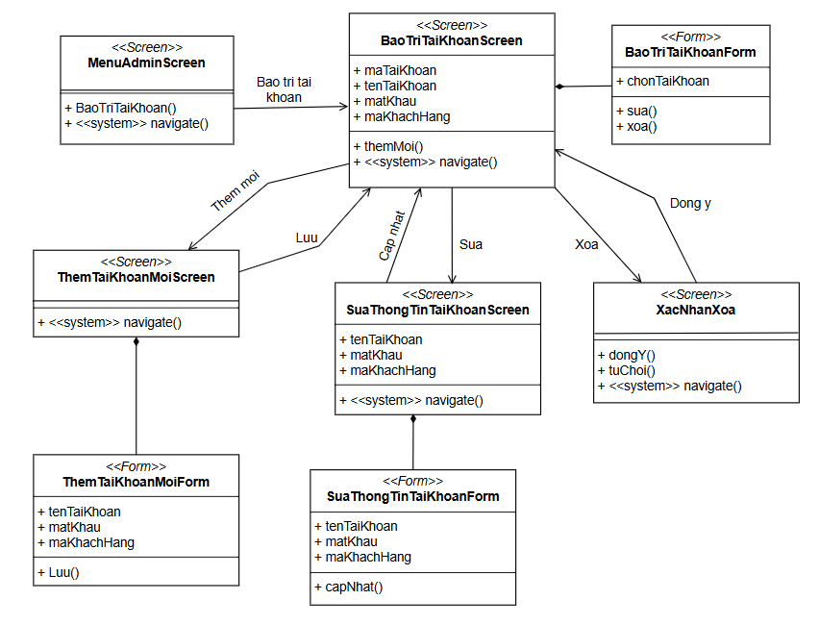

* + - 1. **Biểu đồ cộng tác của các màn hình**

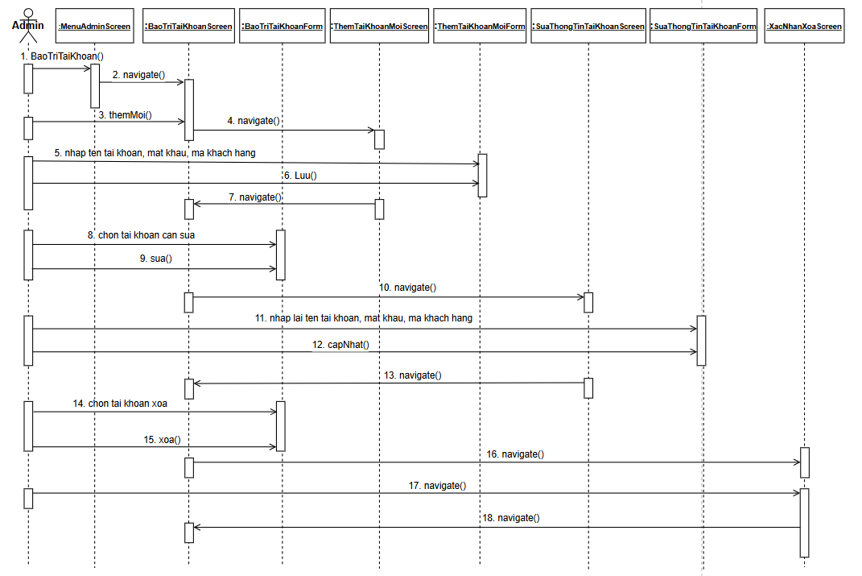

### Giao diện use case Bảo trì sản phẩm (Cà Văn Tuấn)

* + - 1. **Hình dung màn hình**

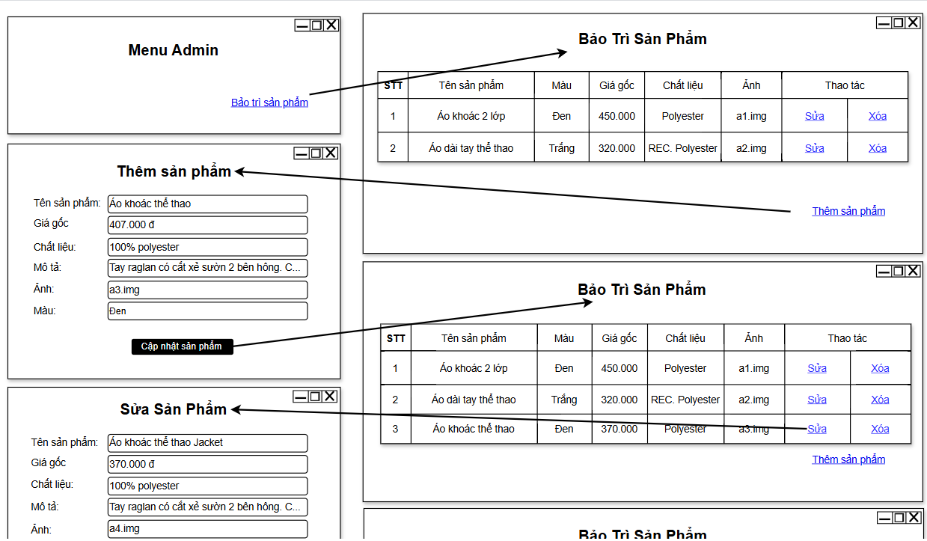

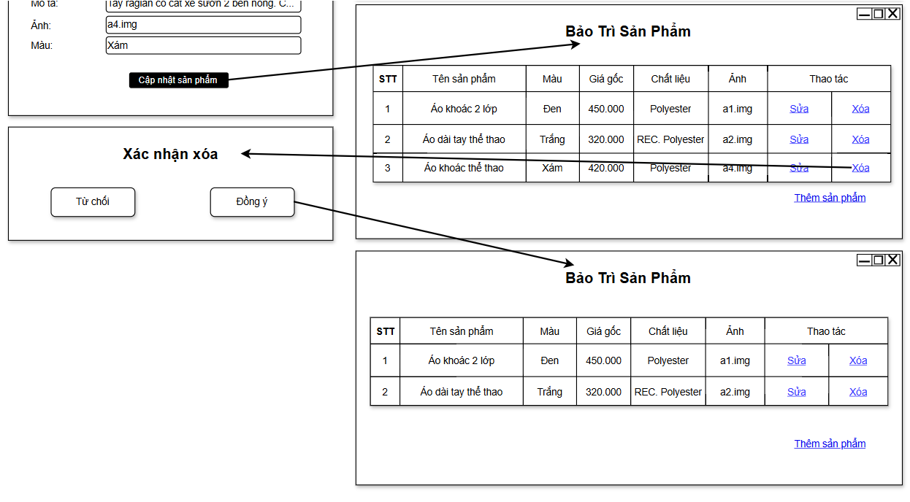

* + - 1. **Biểu đồ lớp màn hình**

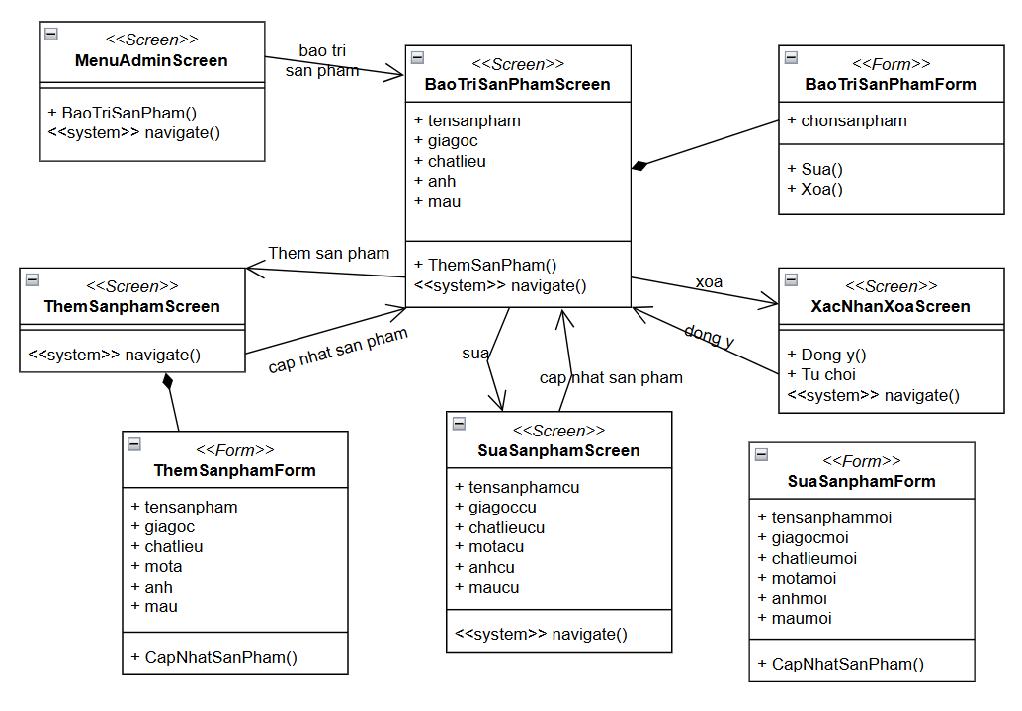

* + - 1. **Biểu đồ cộng tác của các màn hình**

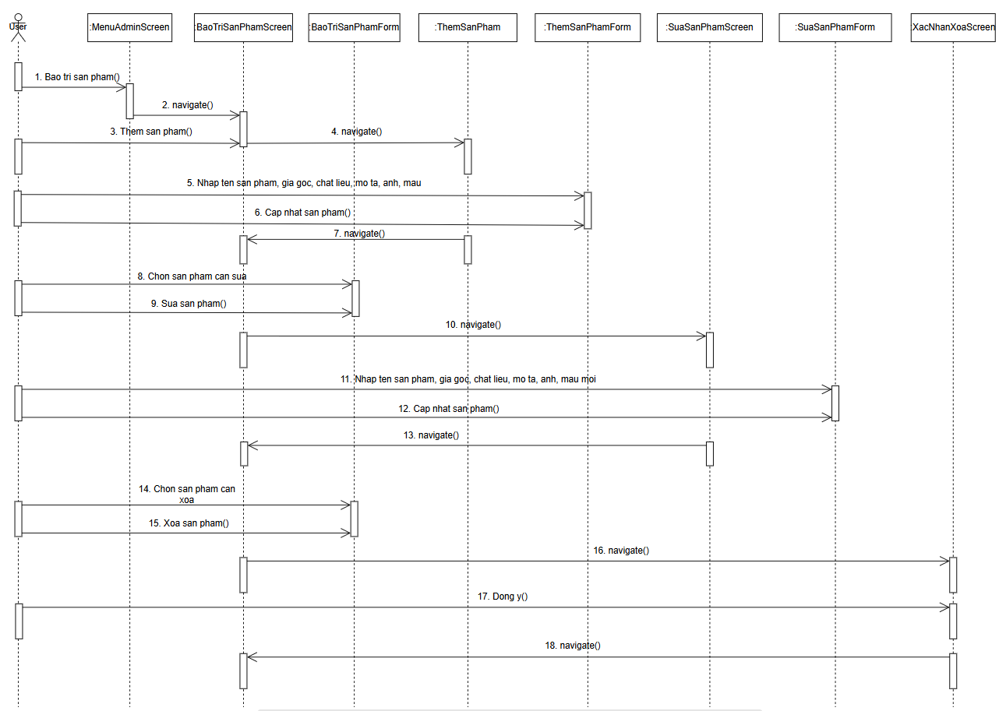

### Giao diện use case Quản lý đơn hàng (Ngô Nam Vân)

* + - 1. **Hình dung màn hình**

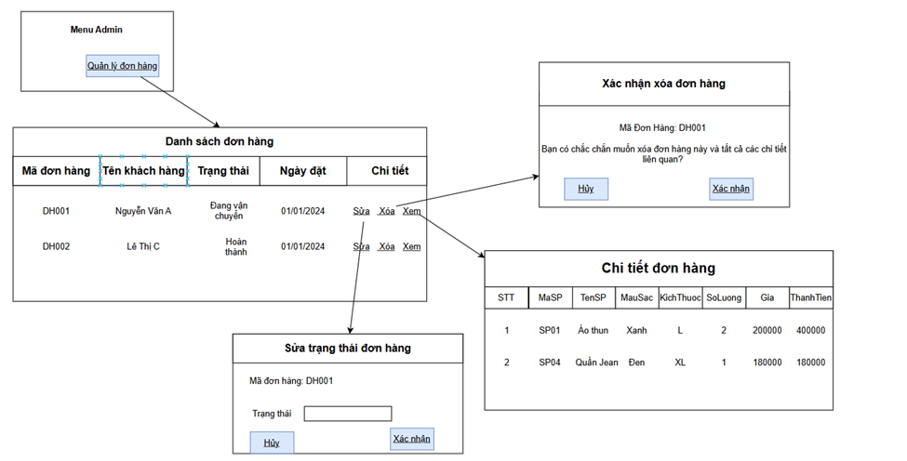

* + - 1. **Biểu đồ lớp màn hình**

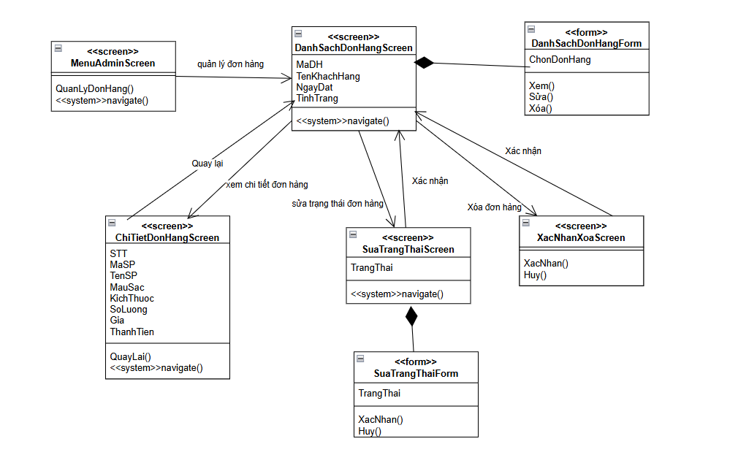

* + - 1. **Biểu đồ cộng tác của các màn hình**

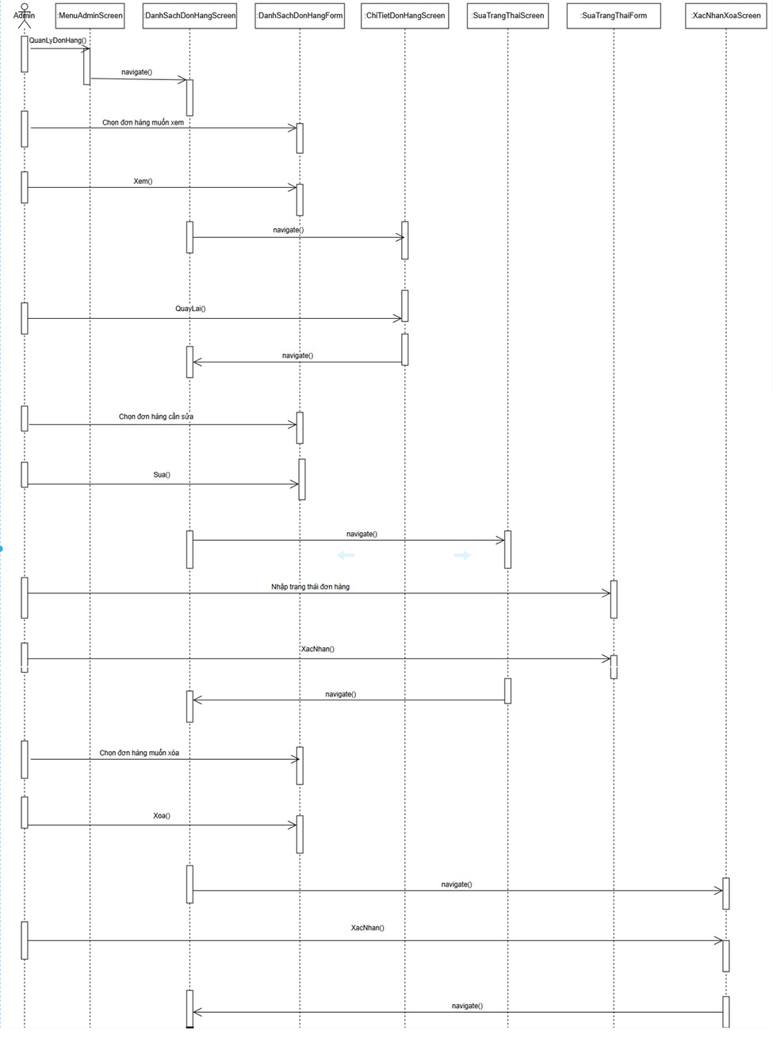

### Giao diện Use case Bảo trì danh mục (Hà Duy Chiến)

* + - 1. **Hình dung màn hình**

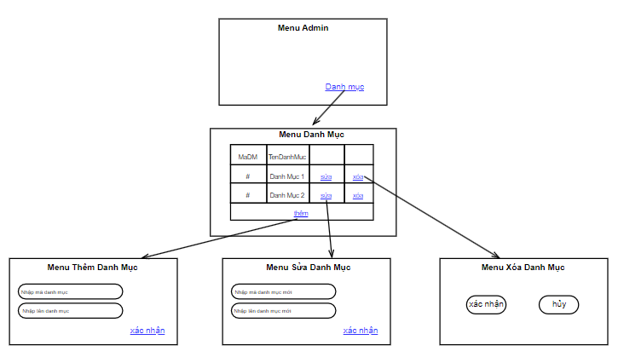

* + - 1. **Biểu đồ lớp màn hình**

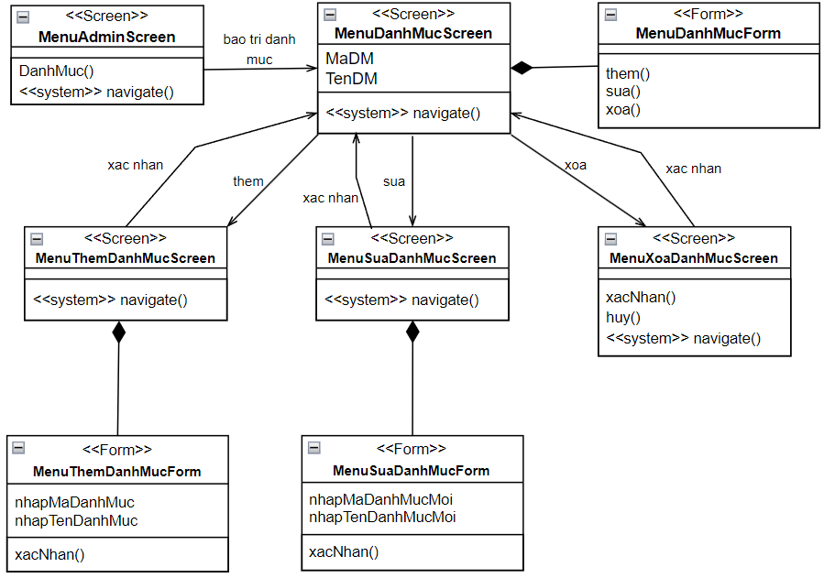

* + - 1. **Biểu đồ cộng tác của các màn hình**

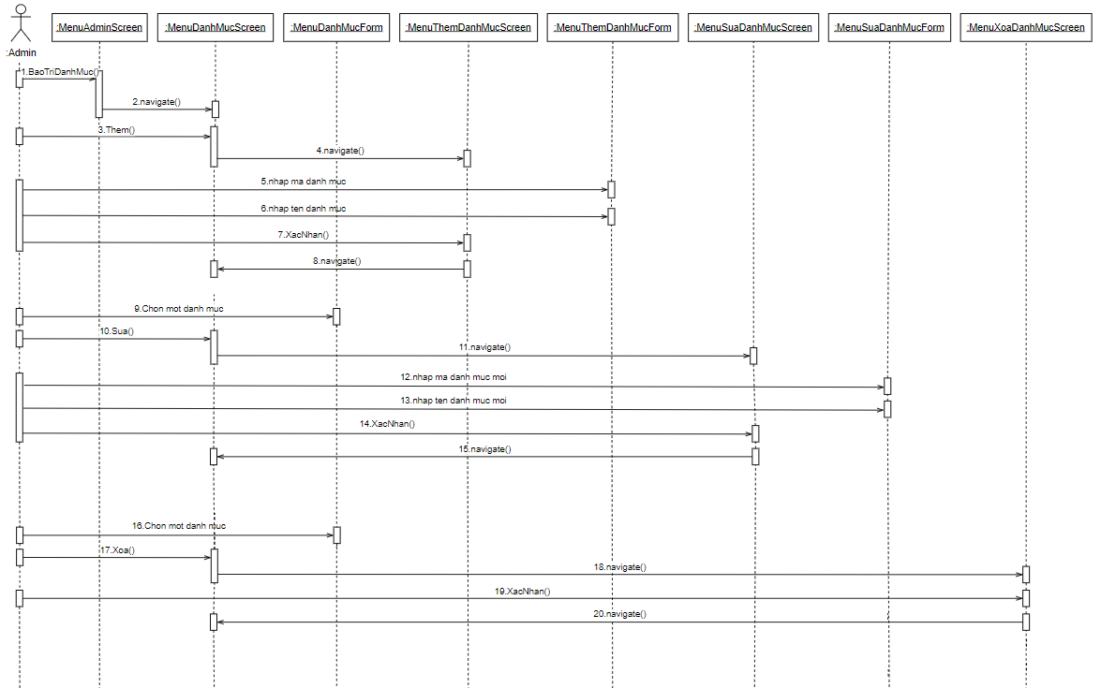

### Giao diện Use case Bảo trì mã ưu đãi (Nguyễn Đình Anh Tuấn)

* + - 1. **Hình dung màn hình**

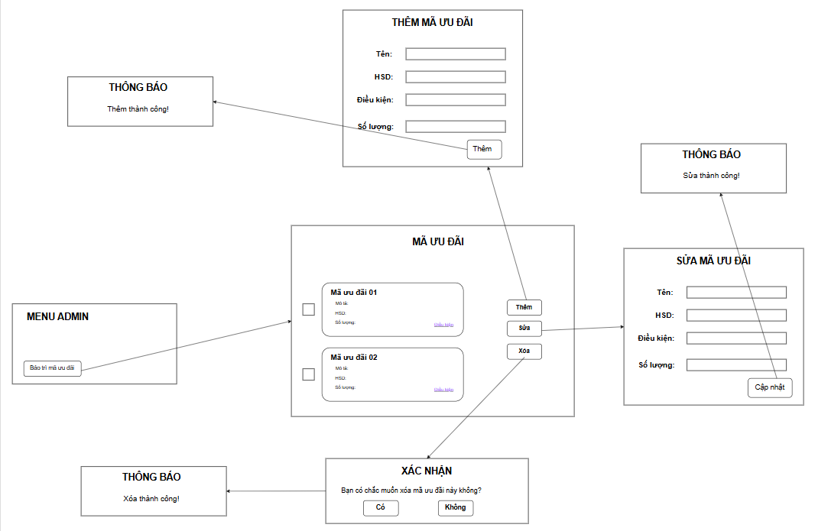

* + - 1. **Biểu đồ lớp màn hình**

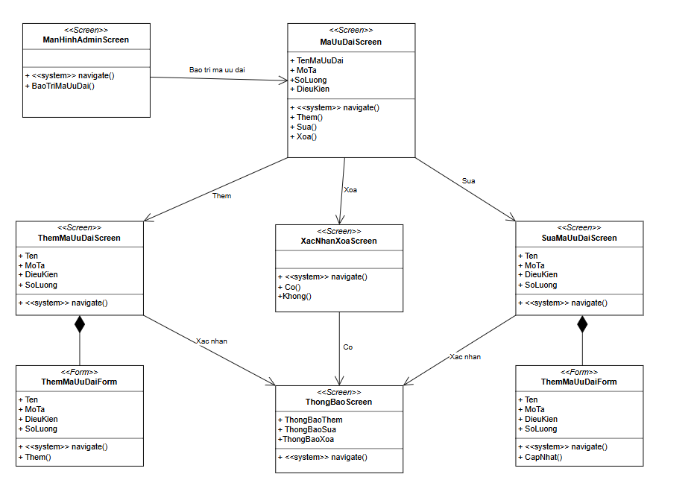

* + - 1. **Biểu đồ cộng tác của các màn hình**

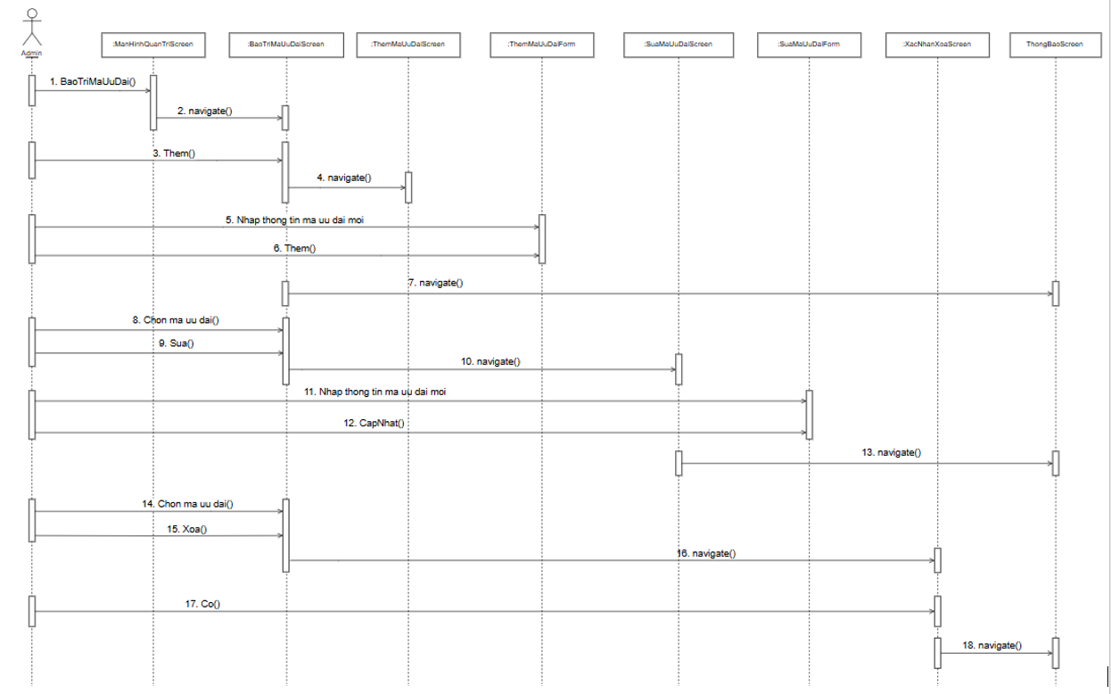

## Các biểu đồ tổng hợp

### Biểu đồ điều hướng màn hình của nhóm use case chính

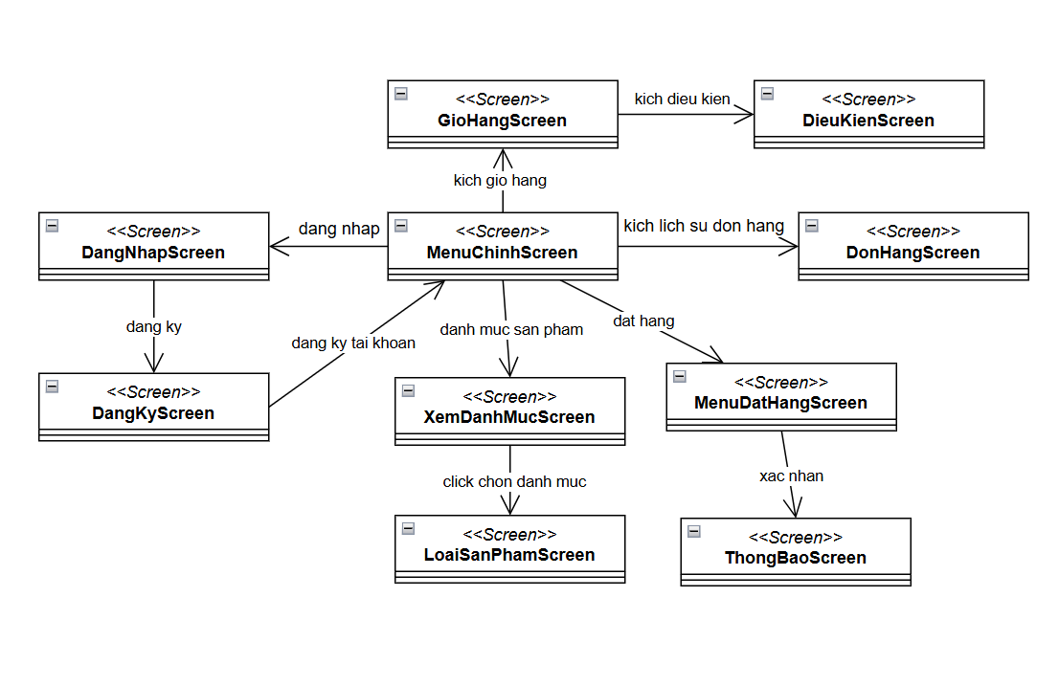

### Biểu đồ điều hướng màn hình của nhóm use case thứ cấp

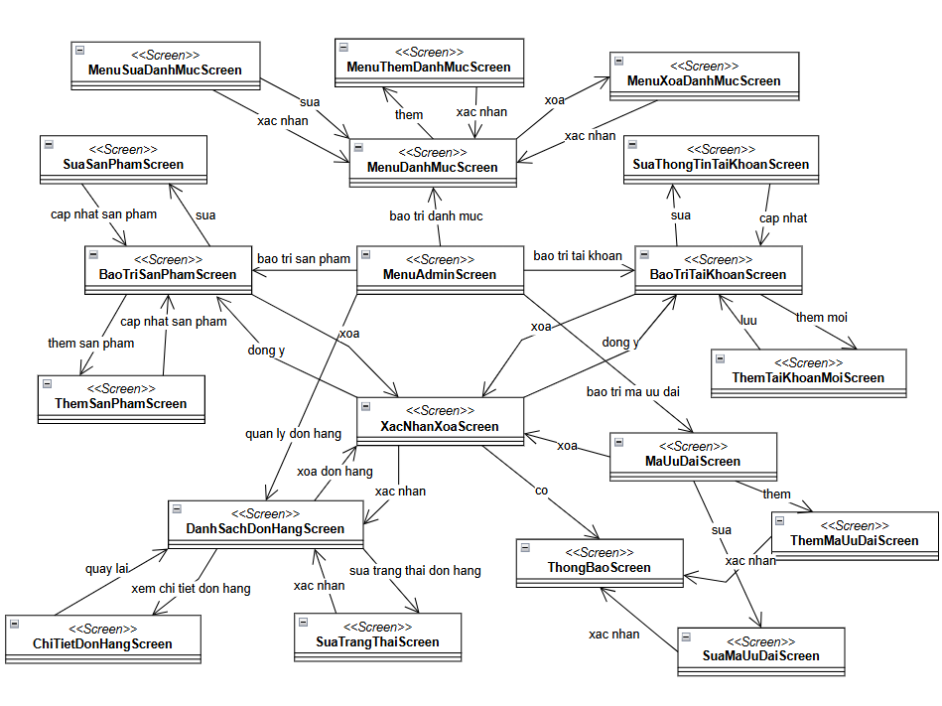

# KẾT LUẬN

Thông qua quá trình nghiên cứu và phát triển đề tài, nhóm 07 chúng em đã đạt được những mục tiêu quan trọng trong việc thiết kế phần mềm cho hệ thống bán hàng trực tuyến của website<https://www.coolmate.me>. Hệ thống không chỉ đáp ứng nhu cầu mua sắm ngày càng cao của khách hàng mà còn tối ưu hóa quy trình quản lý và vận hành cho Coolmate.

Bằng việc áp dụng các phương pháp thiết kế phần mềm hiện đại, bao gồm phân tích yêu cầu chi tiết và xây dựng kiến trúc hệ thống linh hoạt, chúng em đã tạo ra một sản phẩm chất lượng, dễ sử dụng và thân thiện với người dùng. Hệ thống này không chỉ nâng cao hiệu quả hoạt động kinh doanh mà còn tạo ra cơ hội tương tác giữa Coolmate và khách hàng, từ đó thúc đẩy sự phát triển bền vững của thương hiệu trong cộng đồng.

Chúng em tin rằng với nền tảng vững chắc này, Coolmate sẽ không ngừng mở rộng và phát triển, mang lại nhiều giá trị cho khách hàng và góp phần vào việc nâng cao trải nghiệm mua sắm trực tuyến. Cuối cùng, nhóm 07 hy vọng rằng hệ thống bán hàng trực tuyến sẽ được triển khai hiệu quả, đáp ứng tốt nhất nhu cầu của người tiêu dùng, và góp phần lan tỏa văn hóa tiêu dùng văn minh trong xã hội.

# TÀI LIỆU THAM KHẢO

[1] Nguyễn Thị Thanh Huyền, Ngô Thị Bích Thúy, Phạm Thị Kim Phượng, *Giáo trình phân tích thiết kế hệ thống*, NXB Giáo dục VN, 2011.

[2] Vũ Thị Dương, Phùng Đức Hòa, Nguyễn Thị Hương Lan, *Giáo trình Phân tích thiết kế hướng đối tượng*, NXB Khoa học và Kỹ thuật, 2015.

[3] Nguyễn Thị Thanh Huyền, Ngô Thị Bích Thúy, *Giáo trình Cơ sở dữ liệu*, NXB Giáo dục VN, 2011.

[4] Phạm Văn Hà, Nguyễn Thị Thanh Huyền, Nguyễn Thị Nhung, Đỗ Ngọc Sơn, *Giáo trình Bài tập cơ sở dữ liệu*, NXB Giao thông Vận tải, 2020.

[5] Đỗ Ngọc Sơn, Phan Văn Viên, Nguyễn Phương Nga, *Giáo trình hệ quản trị cơ sở dữ liệu*, NXB Khoa học & Kỹ thuật, 2015.

[6]<https://qlht.haui.edu.vn/pluginfile.php/1732136/mod_resource/content/2/Bai10_MauBaoCao_ThietKePhanMem.pdf>

[7]<https://qlht.haui.edu.vn/pluginfile.php/1732125/mod_resource/content/2/Bai9_MauBaoCao_ThietKeGiaoDien.pdf>